**№1 ЗЕРТХАНАЛЫҚ ЖҰМЫС.**

**LC-АВТОГЕНЕРАТОРЫҢ ЗЕРТТЕУ.**

**ЖҰМЫСТЫҢ МАҚСАТЫ**:

Осы зертханалық жұмыстың мақсаты ол LC осцилляторының жұмсақ және қатты қозу режимінің ерекшеліктерін зерттеу, стационарлық амплитудасын анықтаудың квазильярлы әдісін зерттеу және осцилляторда тербелістерді құру процесін зерттеу.

**1. Жалпы мәлімет**

**1.1**.Электронды генераторлар және олардың классификациясы

Электрондық генератор - бұл тікелей ток энергиясы қажетті амплитуданың, жиіліктің, пішіннің және қуаттың айнымалы ток энергиясына айналатын құрылғы.Электрондық генераторлардың жұмысының екі түрлі мәні бар: мәжбүрлі және өздігінен тербеліс. Мәжбүрлі режимде генератордың шығу тізбектеріндегі тербелістер сыртқы құрылғылардан сигналдар түскен кезде ғана пайда болады. Өздігінен тербелмелі режимде тербелістер сыртқы айнымалы кернеуді қоспай жүреді - мұндай құрылғыны *өздігінен қозғалатын осциллятор* немесе *өздігінен қозғалатын генератор* деп атайды.

Жасалған сигналдың пішініне байланысты генераторлар екіге ажыратылады:

1) гармоникалық тербелістер (олар амплитудасы синус немесе косинус заңына сәйкес өзгеретін кернеуді шығарады);

2) синусоидальды емес формадағы кернеуді тудыратын релаксациялық (немесе импульсті) генераторлар.

Жалпы, синусоидальды тербелістердің пайда болуы жиілік спектрін түрлендірумен байланысты процесс (1-сурет), өйткені генерация кезінде тікелей ток көзінің энергиясы жоғары жиілікті тербелістердің энергиясына айналады.

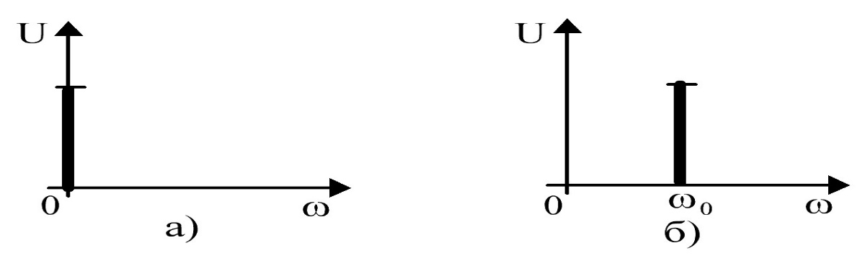

1-сурет.Генерация кезіндегі спектрді түрлендіру:

а) бастапқы спектр; б) түрлендіруден кейінгі спектр

Жасалған тербелістердің жиілігіне байланысты генераторлар ажыратылады:

1) Жиілік диапазонында төмен жиілікті (LF) генерациялайтын тербелістер

           20 Гц ,100 кГц.

2) Жоғары жиілікті (HF) - 100 кГц, 100 МГц жиілік диапазонында.

3) микротолқынды (микротолқынды) - 100 МГц , 10 ГГц және одан жоғары жиілік диапазонында.

Электрлік тербелістердің негізгі көзі бола отырып, осцилляторлар радио тарату және қабылдау құрылғыларында, өлшеу жабдығында, электронды компьютерлерде, телеметрия құрылғыларында және т.б. кеңінен қолданылады. Осы жұмыста біз өріс-әсер транзисторындағы гармоникалық тербелістердің LC осцилляторын қарастырамыз.

**1.2** Осциллятордың негізгі компоненттері және оның құрылымдық схемасы

Көптеген гармоникалық тербеліс осцилляторларының негізгі бөлігі *тербелмелі тізбек*, ал оның құрамындағы генераторлар LC типті осцилляторлар деп аталады. Осциллятордың екінші қажетті түйіні - энергия көзі, ол тербеліс тізбегіндегі энергия қорын толықтыруы керек.

Алайда, тікелей ток көзінің тізбекке тікелей қосылуы сөндірілмеген тербелістердің пайда болуына әкелмейді, өйткені тізбектегі тербелістерді сақтау үшін энергия тізбектегі ағымдағы тербелістермен синхронды түрде бөлек бөліктерге берілуі керек. Электр тізбегіне импульсті энергия кіруі үшін тағы бір құрылғы қажет - тікелей ток көзінен тербелмелі тізбекке энергия беруді басқаратын клапан (немесе реттегіш). Сонымен қатар, электрмен жабдықтау электр тізбегіндегі тербелістермен синхронды түрде жүруі керек. Мұндай өзіндік осциллятордың оңайлатылған диаграммасын келесі түрде беруге болады (2-сурет).

Мұнда: LC - электронды тербелістер жүретін параллель тербеліс тізбегі; E - тұрақты кернеу көзі; K - E көзінен тербелмелі контурға энергия беруді реттейтін клапан.

Электр тізбегінде пайда болатын өзіндік тербеліс механизмін қарастырыңыз. Схема клапанмен қысқа тұйықталған кезде, KLC-тізбек E кернеу көзіне қосылады, ал C конденсаторы көздің кернеуіне қосылады. Электр тізбегі ашылған кезде, оқшауланған LC тізбегінде олардың табиғи жиілігі бар электрондардың бос тербелістері пайда болады.

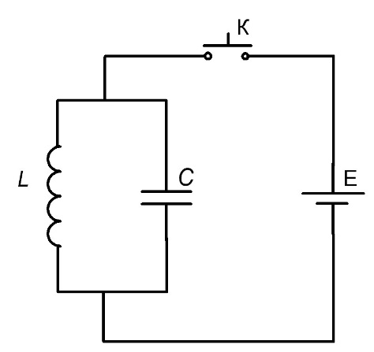

2 сурет - LC типті осциллятордағы сөнбеген тербелістердің процестерін қарастыру схемасы

Дегенмен, тізбек катушкалар мен қорғасын сымдарының белсенді кедергісіне ие болғандықтан, тербелістер азаяды, яғни. кернеудің (немесе токтың) амплитудасы уақыт өте келе энергияның жоғалуына байланысты азаяды. Сөндірілмеген тербелістерді алу үшін LC тізбегінің энергиясын кернеу көзінен толықтыру қажет. Ол үшін біраз уақыттан кейін t = T (T - LC тізбегіндегі электрондардың тербелісі периоды) клапанды қолданып, көзді қысқа мерзімге қайта қосып, конденсаторды бастапқы кернеуге қайта зарядтау керек. Әрі қарай процесс бірнеше рет қайталанады.

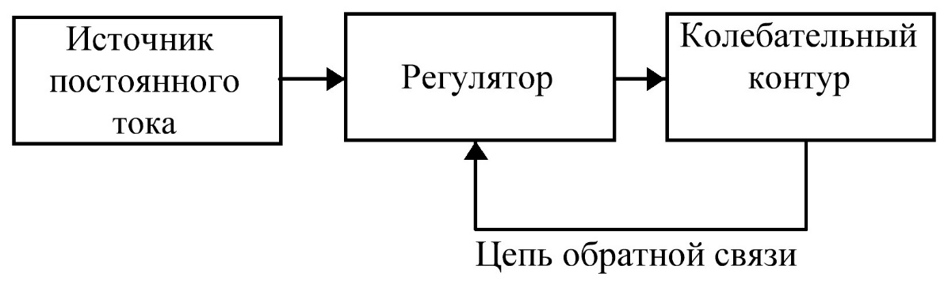

3 сурет - Гармониялық тербелістердің LC-осцилляторының құрылымдық диаграммасы

Ең жетілдірілген басқару клапандары - бұл электрондық түтіктер мен транзисторлар. Олардың жұмысы кері байланыс тізбегі арқылы басқарылады. Сонымен, гармоникалық тербелістердің LC-осцилляторының құрылымдық диаграммасын келесі түрде беруге болады (3-сурет).

Гармоникалық тербеліс осцилляторларының схемалары көп жағдайда оң кері байланысы бар тар жолақты күшейткіштерге негізделген. Бұл жағдайда жалпыланған генератор тізбегі екі төрт терминалды желі түрінде ұсынылуы мүмкін (4-сурет):

1) пайдасы бар күшейткіш

, (1)

Мұнда:  – күшейткіштің интегралды кернеуі;

и  –сәйкесінше күшейткіштің кіріс және шығыс күрделі кернеуі.

2) беріліс коэффициенті бар төрт полюсті кері байланыс

 (2)

 - интегралды кернеу туралы кері байланыс.

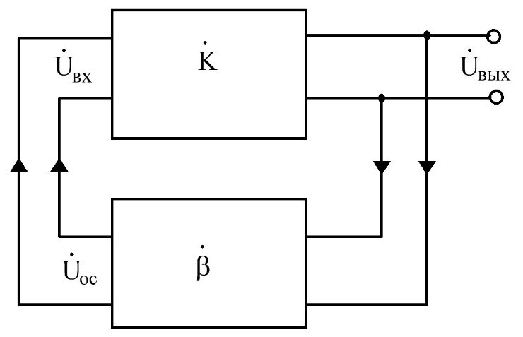

4-сурет - осциллятордың жалпыланған схемасы

Бұл тізбектің күшейткішке қатысты бөлігі кейде К-тізбегі деп аталады, ал кері байланыс тізбегіне байланысты тізбек the-тізбек деп аталады.

**1.3** Осциллятордың әрекет ету принципі

Тербелістердің пайда болу механизмін келесідей жеңілдетуге болады. Тербелмелі жүйеде осцилляторды қосу кезінде қуат көздерінің қосылуына, тізбектің жабылуына, күшейткіш құрылғыдағы ток пен кернеудің жоғарылауына және т.б. байланысты әлсіз бос тербелістер өздігінен пайда болады. Арнайы енгізілген ОЖ тізбегінің арқасында күшейткіштің шығуы кезінде пайда болатын тербелістер энергиясының бір бөлігі оның кірісіне өтеді. Тар жолақты (міндетті түрде жоғары Q) тербеліс жүйесінің болуына байланысты сипатталған процестер тек бір жиілікте жүреді және басқа жиіліктерде күрт ыдырайды.

Бастапқыда, осциллятордың қуатын қосқаннан кейін сигнал сызықтық режимде күшейтіледі, содан кейін тербеліс амплитудасының жоғарылауымен күшейткіш элементтің сызықтық емес қасиеттері маңызды рөл атқара бастайды. Нәтижесінде, осциллятордың шығу тербелістерінің амплитудасы белгілі бір тұрақты деңгейге жетеді, содан кейін іс жүзінде өзгермейді. Күшейткіштің бір тербеліс кезеңі үшін тұрақты ток көзінен алатын энергиясы бір уақытта жүктемеде жұмсалған энергияға тең болады. Бұл жағдайда олар осциллятордың стационарлық режимі туралы айтады.

**1.4**.Генератордың өздігінен қозу шарттары

Осциллятордағы сөндірілмеген тербелістер міндетті түрде қандай жағдайда болатынын білейік. Тербелістерді қоздыру және генерациялау үшін күшейткіштің шығысындағы қуаттың бір бөлігі (дәлірек айтқанда, тербелмелі жүйеден) оң кері байланыс тізбегі арқылы оның кірісіне беріледі. Басқаша айтқанда, мұндай құрылғы «қоздырады», сондықтан ол өздігінен қозғалатын осциллятор деп аталады.

Кез келген генерация жиілігіндегі кері кернеудің өрнегі былай жазылуы мүмкін

.

Содан кейін шығыс кернеуі

, (3)

. (4)

Байланыстан (4), осциллятор тұрақты режимде жұмыс істейді:

 (5)

Формула(5) орнына қойсақ:

 (6)

Мұнда и – күшейткіштің өзі модульдерін (оң ОЖ тізбегі жоқ) және редуктордың оң нәтижесін алуға болады; және – фазалық ығысулар күшейткіш және ағымдағы жиілікте оң ОС тізбегі арқылы енгізілген .



Осцилляторлар теориясында (6) өрнек әдетте екі теңдік түрінде ұсынылады:

; (7)

, (8)

Мұнда — кері байланыс күшейткіші;.



Қарым-қатынас (7) осциллятордағы амплитуда балансының жағдайын анықтайды. Бұдан туындайтын жиіліктегі стационарлық режимде кері байланыс күшейткішінің өсуі бірлікке тең болады және осциллятордың тұрақты жұмыс істеуі үшін электр тізбегіндегі энергияның тербеліс кезеңіндегі жоғалу энергиясына тең болуы қажет.

Теңдік (8) фазалық тепе-теңдік күйін сипаттайды. Бұл стационарлық режимде күшейткіш пен оң ОЖ тізбегі құрған генерация жиілігіндегі сигналдың жалпы фазалық жылжуы тең (немесе бірнеше) болуы керек, яғни. кері байланыс тізбегі арқылы бөліктерде энергия тізбектегі өз тербелістерімен фазада болуы керек. Физикалық тұрғыдан кері байланыс оң болуы керек дегенді білдіреді. Стационарлы режимде жұмыс жасайтын гармоникалық тербелістердің схемаларында (7) және (8) қатынастар тар диапазонды тербеліс жүйесі үшін резонансты болатын бір белгіленген жиілікте қанағаттандырылады.

Егер шығыс тербелістерінің амплитудасы үнемі өсіп отыратын болса, бұл генератордың өздігінен қозуы үшін қажет шарт.

Осылайша, осциллятордың өзін-өзі қоздыру шар





1.5. Осциллятордың жұмсақ және қатты қозу режимдері

Осциллятордың стационарлық тербеліс амплитудасы өзара өзара индуктивтілік коэффициентіне байланысты болады. Тәуелділік сызықтық емес 4 полюстің жұмыс істеу режимімен анықталады (дәлірек, жұмыс нүктесінің оның сипаттамасындағы орналасуымен). Пайдалану нүктесі сызықтық емес элементтің сипаттамасының ең берік аймағында болған жағдайға тәуелділік 5 b суретте көрсетілген.

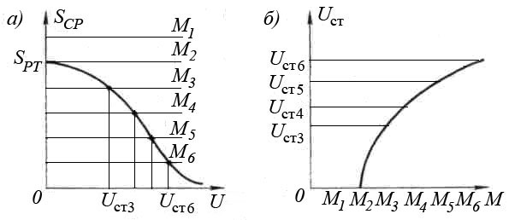

Сурет 5 - Тербелістердің стационарлық амплитудасының өзін-өзі қоздырудың жұмсақ режиміндегі M өзара индукция коэффициентіне тәуелділігі

Біз бұл жағдайда орташа ағындылық графигін қолданамыз, ол 5-суретте көрсетілген. Стационарлық амплитуданың өзгеруін М өзгеруімен қадағалаймыз. Мұнда

.

Кері байланыс сызығы орташа көлбеу қисық сызықтан жоғары орналасқан (5-сурет а). Бұл сызықтық емес элемент қажетті табысты қамтамасыз ете алмайтындығын білдіреді, өйткені орташа көлбеудің қажетті мәні жұмыс нүктесінде қатаңдық ,бастапқы тербеліс амплитудасына сәйкес, яғнижәне стационарлық жағдай қанағаттандырылмайды.







М-нің жоғарылауымен кері байланыс сызығы төмендейді және төмендейді

стационарлық жағдай қанағаттандырылды. М2 өзара индукция коэффициентін маңызды деп санауға болады, өйткені осы мәннен бастап тізбекте амплитудалық тепе-теңдік қамтамасыз етіледі. Кері байланыс коэффициентінің одан әрі жоғарылауымен (мәндер параметрдің мәні ретінде 5а-суретте көрсетілген) тербелістердің тұрақты амплитудасы біртіндеп артады. өзгерісі *М-ға*  5 бсүретінде көрсетіледі.

Егер тәуелділікті қарама-қарсы бағытта яғни M азайту арқылы алып тастасақ, онда амплитуданың тұрақты мәндеріне сәйкес нүктелер сол қисықта орналасады. Қисықтыңорны ерекше. Тербелістердің амплитудасы бірқалыпты өсетін бұл режим өзін-өзі қоздырудың жұмсақ режимі деп аталады.

Екінші жағдайда, жұмыс нүктесі сипаттаманың төменгі иілу аймағында орналасады, ал орташа көлбеу сызба 6а суретте көрсетілген формада болады.

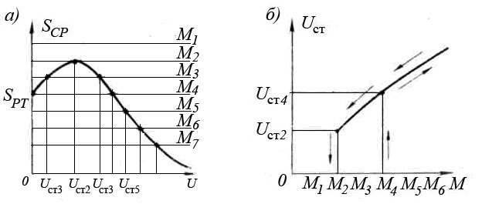

6-сурет - Тұрақты тербеліс амплитудасының UCT-тің өзін-өзі қоздыру режиміндегі өзара индукция коэффициентіне тәуелділігі

Бұл жағдайда М өзгеруімен UCT тербелістерінің стационарлық амплитудасының өзгеруін қадағалайық. M = M1 кезінде тербелістер болмайды, өйткені кері байланыс орташа тік сызықты кесіп өтпейді.

M = M2-мен кері байланыс сызығы орташа беріктік графигіне қатысты, бірақ ауытқулар болмайды



Сипаттаманың жұмыс нүктесіндегі беріктік аз және оның мәні амплитудалардың тепе-теңдігін қамтамасыз ету үшін жеткіліксіз. Тербелістер тек кері байланыс СПТ шамалы көлбеу болса да, амплитудалардың тепе-теңдігін қамтамасыз ету үшін жеткілікті болған кезде пайда болады. M = M4 кезінде кішігірім тербелістер өсе бастайды. Тербелістердің амплитудасының жоғарылауы сипаттаманың орташа қаттылығының жоғарылауын тудырады, бұл пайда өсуіне әкеледі. Өскен сайын тербелістердің амплитудасы және сәйкесінше орташа тіктік жоғарылайды. Бұл екі процесс бір-бірін ынталандырады, ал амплитудасы UCT4-ке тең мәнге ауысады. Өзара индукция коэффициентінің M жоғарылауы тербелістердің амплитудасының бірқалыпты жоғарылауын тудырады.

Үлкен мәндерден (M> M4) бастап, M төмендегенде, M M2-ге тең болғанша тербелістер болады. М4 және М2 аралығындағы М шамалары үшін бар тербелістер сипаттаманың қажетті орташа көлбеуін қамтамасыз етеді және стационарлық жағдай орындалады. M <M2 кезінде тізбектегі тербелістер жоғалады, өйткені дәл қазір амплитудалық тепе-теңдік бұзылады. Тербелістердің амплитудасының төмендеуі орташа тіктіктің төмендеуімен және керісінше қозғалады. Амплитуда оның мәні кенеттен UCT = UCT2-ден нөлге өзгереді. Бұл жағдайда UCT (M) графигі 6 b суретте көрсетілген. Осылайша, егер жұмыс нүктесі сипаттаманың төменгі иілу аймағында болса, онда UCT (M) тәуелділігі екіұштылыққа ие және цикл тәрізді сипатқа ие болады. Бұл режим қатты қозу режимі деп аталады.

Стационарлық амплитудасы уақыт бойынша стационарлық мәннен ауытқу азайған кезде тұрақты деп саналады. Бұл осциллятордың жұмсақ қозу режиміне тән. Қатты өзін-өзі қоздыру режимінде UCT (M) тәуелділігі анық емес: М-нің екі мәні үшін тұрақты амплитудасы бар тербелістер мүмкін. UCT амплитудасының стационарлық мәні тең деп есептейік, ал ауытқу + ΔU туралы есеп береміз. Sca 6a графигінің осы бөлімінде тербеліс амплитудасының жоғарылауымен, яғни жоғарылаған сайын, амплитудасы да артады. Сондықтан мәні тұрақсыз. ΔU-дан ауытқудың себебі ұқсас.

Енді айтайық. тұрақты UCT амплитудасының мәні тең болатындығын және қайтадан + ΔU ауытқуы туралы есеп береміз. Бұл жағдайда өсудің амплитудасымен өсу азаяды, бұл шығу кернеуінің амплитудасының төмендеуіне, яғни стационарлық күйге оралуына әкеледі. Демек, мәні тұрақты.

Қарастырылған режимдердің әрқайсысының өзіндік артықшылықтары мен кемшіліктері бар. Жұмсақ режимнің басты артықшылығы - шығыс кернеуінің амплитудасының бірқалыпты өзгеруі (коэффициент М), коэффициенттің өзгеруімен. (η<50%).

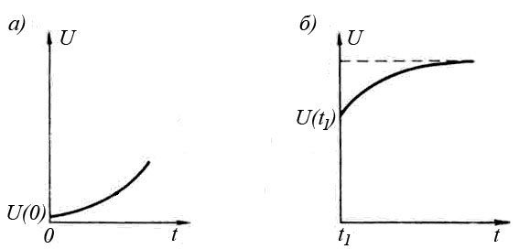

7 сурет - Орнату процесінде тербелістердің амплитудасының өзгеру сипаты: а) процестің басында; б) процестің соңында.

Қатты режимнің артықшылығы оның үнемділігі (η ≈ 80%), ал кемшілігі - спазмодикалық көрініс және тербелістердің бұзылуы. Жұмсақ және қатаң режимнің артықшылықтарын генератор тізбегінде автоматты түрде берілуі мүмкін

**2. Диаграмманы зерттеу**

  Осциллятордың құрылымдық диаграммасы сурет 8.

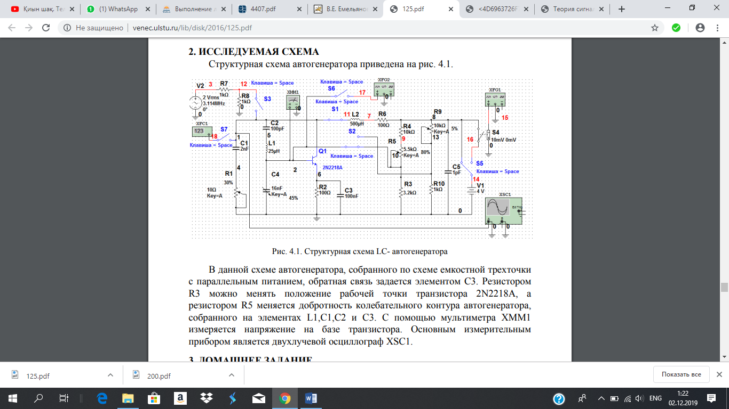

Осциллятордың осы тізбегінде параллельді қуат көзі бар үш нүктелік сұлба бойынша құрастырылған, кері байланыс С3 элементімен орнатылады. Р3 резисторы 2N2218A транзисторының жұмыс нүктесінің орнын өзгерте алады, ал R5 резисторы L1, C1, C2 және C3 элементтеріне жиналған осциллятордың тербеліс тізбегінің сапалық факторын өзгертеді. XMM1 мультиметрі транзистордың түбіндегі кернеуді өлшейді. Негізгі өлшеу құралы - XSC1 қос сәулелі осциллограф.

**3. ЛАБОРАТОРИЯЛЫҚ БАҒАЛАУ ЖӘНЕ ӘДІСТЕМЕЛІК НҰСҚАУЛАР**

**3.1**. LC-осциллятордың өздігінен қозу жағдайын тексеріп, тербелістердің жұмыс жиілігін анықтаңыз.Осы тапсырманың осы тармағын орындау үшін тізбекті қосып, суреттің осцилограммасын алу қажет. 9 және тербеліс периодын өлшеу немесе XFC1 жиілікті өлшегішті қосу үшін курсорларды қолданыңыз.

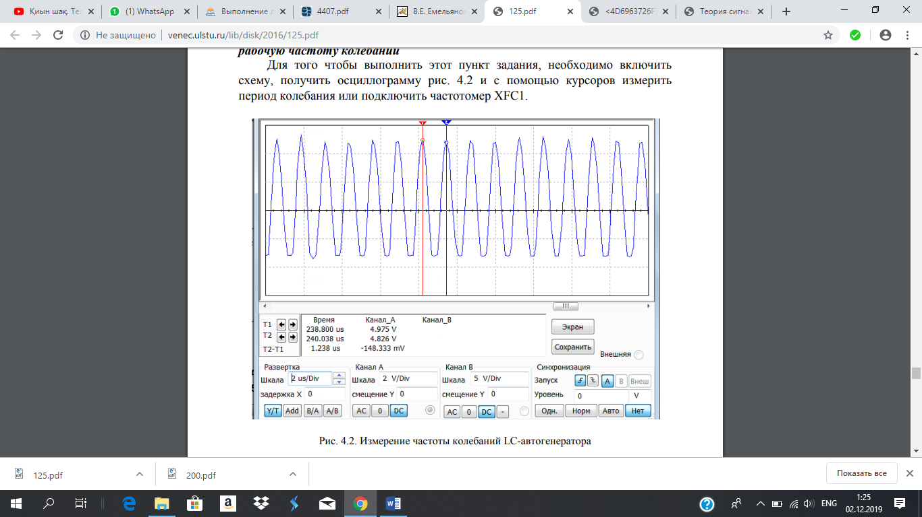

9-сурет. LC тербеліс жиілігін өлшеу

Генератордың жұмыс жиілігі осциллятордың тербелмелі тізбегінің резонанстық жиілігіне сәйкес келетіндіктен, оны S3 батырмасын жауып өлшеп, S1 кілтін ашуға болады.

**3.2**. Осциллятордың стационарлық режимін зерттеңіз.

Ол үшін сізге:

- «Жалпы ақпарат» бөлімінен алуға болатын сипаттаманың сызықтық бөлімінің басында транзистордың жұмыс нүктесін белгілеу үшін жұмсақ қоздыру режимін алу.

Транзисторды Characterografға қосуға арналған бұл тізбек транзистордың шығыс сипаттамаларын құру үшін қолданылады. Транзистордың кіріс сипаттамаларын құру үшін транзисторды келесідей қосу қажет: транзистордың негізін құрылғының коллекторына, транзистордың эмитентін құрылғының эмиттеріне, транзистордың коллекторына құрылғының негізіне; - стационар тербелістердің амплитудасының кері байланыс коэффициентіне тәуелділігін алып тастау (KOC C3 айнымалы конденсаторды белгілейді);

- тербелмелі сипаттаманы алып тастау;

- R3 резисторын өзгерту арқылы транзистордың базасындағы жұмыс нүктесін шамамен 0,6 В-қа қою керек қатты қоздыру режимін алыңыз.

**3.3.** Кері байланыс коэффициентін анықтаңыз

Ол үшін сізге:

- S2 кілтін жауып, S1 пернесін ашыңыз;

 - осциллятор жиілігі мен 1 В амплитудасы бар V2 радиожиілік генераторынан тербелмелі тізбекке гармоникалық тербелісті қолдану;

- транзистордың базасындағы кернеуді мультиметрмен өлшеп, оны гармоникалық тербелісті өлшеу орнына ауыстырыңыз.

**3.4.** Осциллятордың тұрақсыз режимін зерттеңіз

Ол үшін S5 батырмасы арқылы XFG1 квадраттық толқын генераторымен басқарылатын S4 кілтін электр тізбегінің қуат көзіне қосу арқылы генератордың стационарлық емес жұмыс режимін белгілеу қажет. Бұл генератордың импульс ұзақтығы осциллятордың тербелісі үшін жеткілікті болуы керек. Импульстің қайталану кезеңі 1 мс-ге тең болуы керек

- кері байланыс коэффициенті мен тізбектің сапалық факторының әртүрлі мәндерінде тербелістерді орнату процесінің эскиздік осцилограммасы, 10-сурет;

 - маркерлерді пайдаланып тербелісті құру уақытын өлшеңіз.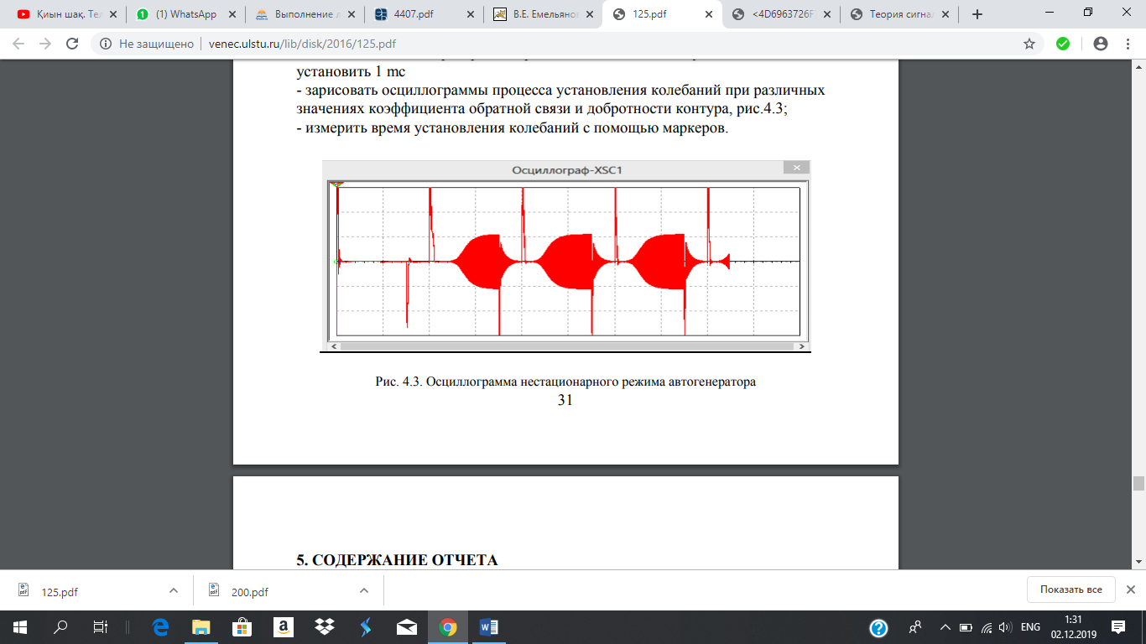

10-сурет. Осциллятордың стационарлық емес режимінің осциллограммасы

**4. ЕСЕПТІҢ МАЗМҰНЫ**

Осы зертханалық жұмыс туралы есепте:

- өлшеулердің блок-схемасы және зерттелетін осциллятордың электрлік схемасы;

 - зерттелетін осциллятордың әртүрлі қоздыру режимдеріне Um.output = f (K0C) тәуелділігі;

- эксперименттік тербеліс сипаттамалары және олардан анықталған стационарлы тербелістердің амплитудасының мәні;

- тұрақсыз процестің тербелістерінің осцилограммалары және тербелістерді белгілеу уақытының есептік мәні.

 - эксперимент нәтижелерінен алынған қорытындылар.

Қауіпсіздік сұрақтары

1. LC гармоникалық осциллятор дегеніміз не?

2. LC типті осциллятордың блок-схемасын салыңыз.

3. LC тізбегінің табиғи жиілік формуласын жазыңыз.

4. Осциллятордың жалпыланған диаграммасын салыңыз.

5. Неліктен генераторда кері байланыс қажет?

6. Кері байланыс төрт квадраттық беріліс коэффициентінің формуласын жазыңыз

7. LC-осцилляторлардың жұмсақ режимін қоздырудың ерекшеліктерін түсіндіріңіз.

8. LC-осцилляторлардың қатты қозу ерекшеліктерін түсіндіріңіз

9. Осциллятор үшін сызықтық емес теңдеу жасаңыз.

10. Осциллятордың сызықтық емес теңдеуін шешу әдісін түсіндіріңіз және осы шешімге қорытынды жасаңыз.

11. LC-осцилляторлардың тербелістерін құру уақытына байланысты және қандай параметрлерге байланысты екенін түсіндіріңіз.

**№ 2 ЗЕРТХАНАЛЫҚ ЖҰМЫС**

**RC-ГЕНЕРАТОРДЫ ЗЕРТТЕУ**

**ЖҰМЫСТЫҢ МАҚСАТЫ:**

Wien көпірі бар RC генераторының жұмыс принципін зерттеу; генератордың негізгі қасиеттерін зерттеңіз.

1**. Жалпы мәліметтер**

Инфралдық және төмен жиіліктердің (герцтің фракцияларынан бірнеше ондаған килогертцке дейін) гармоникалық тербелістерін алу үшін LC генераторларын қолдану генераторлардың массасы мен өлшемдерінің жоғарылауына әкелетін тербелмелі тізбектегі орамдардың индуктивтіліктері мен сыйымдылықтарының үлкен мәндеріне байланысты мүмкін емес. Сондықтан гармоникалық тербелістерді құру үшін салыстырмалы жоғары жиіліктегі тербелістерді (бірнеше мегагерцке дейін) тудыратын RC генераторлары қолданылады. Алайда, LC генераторларымен салыстырғанда RC генераторларының артықшылығы дәл төмен және инфральды жиіліктерде көрінеді, өйткені осы жиілік диапазонында тербелістер жоғары параметрлік тұрақтылығы бар резисторлар мен конденсаторларды қолдану салдарынан жоғары жиілікті тұрақтылыққа ие. Сонымен қатар, LC генераторларымен салыстырғанда бірдей қуат тұтынатын RC генераторларының өлшемдері, салмағы мен құны аз.

Барлық RC генераторларын екі топқа бөлуге болады: фазалық айналуы 180 ° және фазалық ротациясыз. Кез-келген осциллятордың құрылымдық сұлбасын келесі түрде беруге болады (1-сурет): жиілікке тәуелді тізбек болып табылатын күшейткіш (жалғыз және көп сатылы) және кері байланыс циклі β. Соңғысы ретінде L-тәрізді RC-тізбекті (2 және 4-сурет), Wien көпірін (3-сурет) және қос Т-тәрізді көпірді (5-сурет) қолдануға болады. 59 L-тәрізді RC кері байланысы бар RC осцилляторы оң пікірмен қоршалған күшейту кезеңі болып табылады. Кері байланыс тізбегінің кіріс және шығыс кернеулері фазадан тыс 180 ° құрайды.

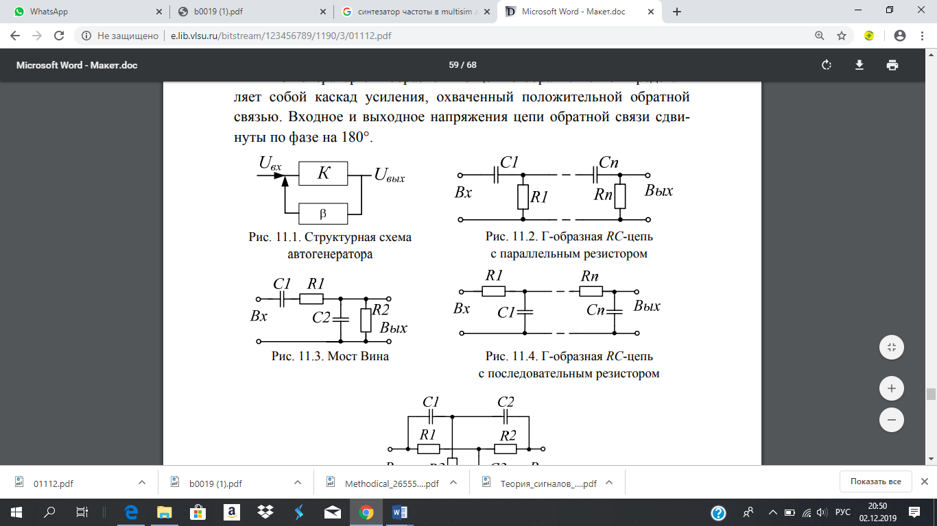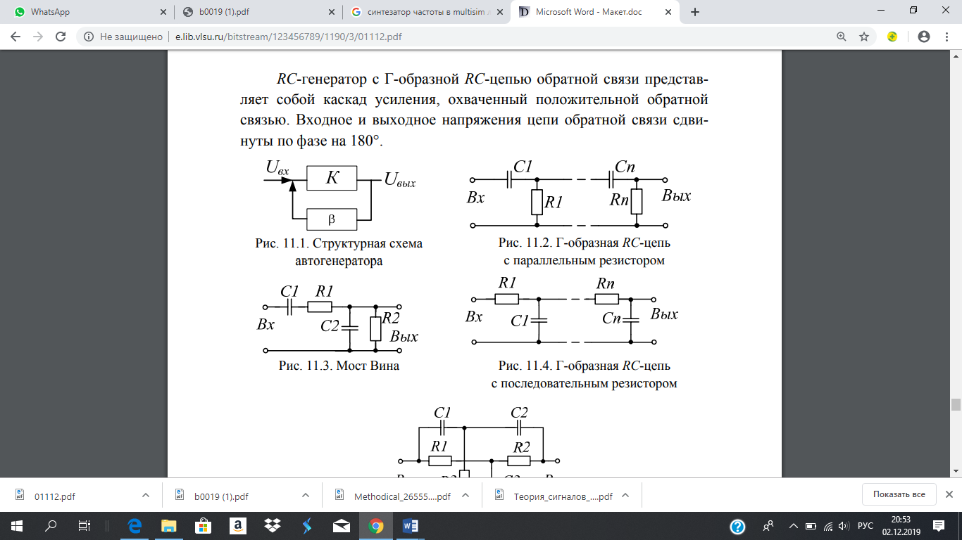

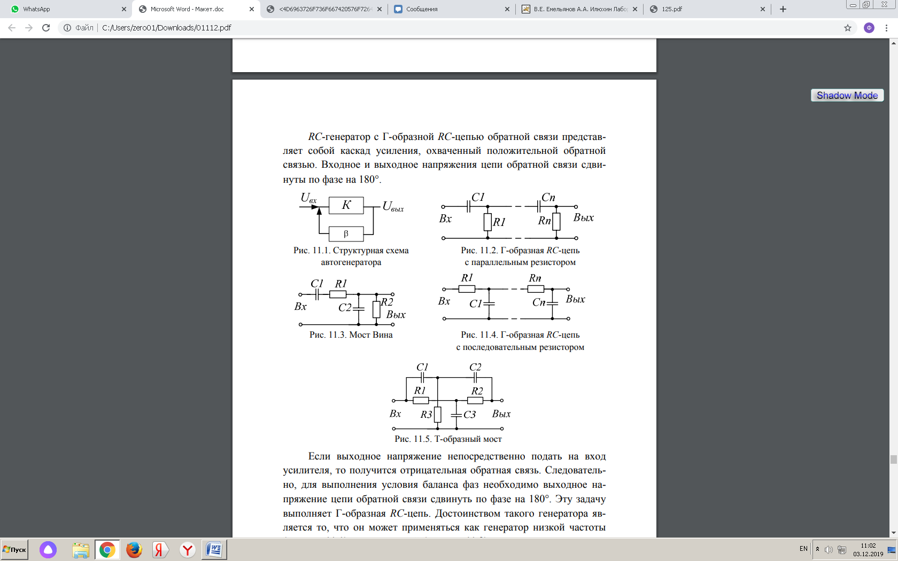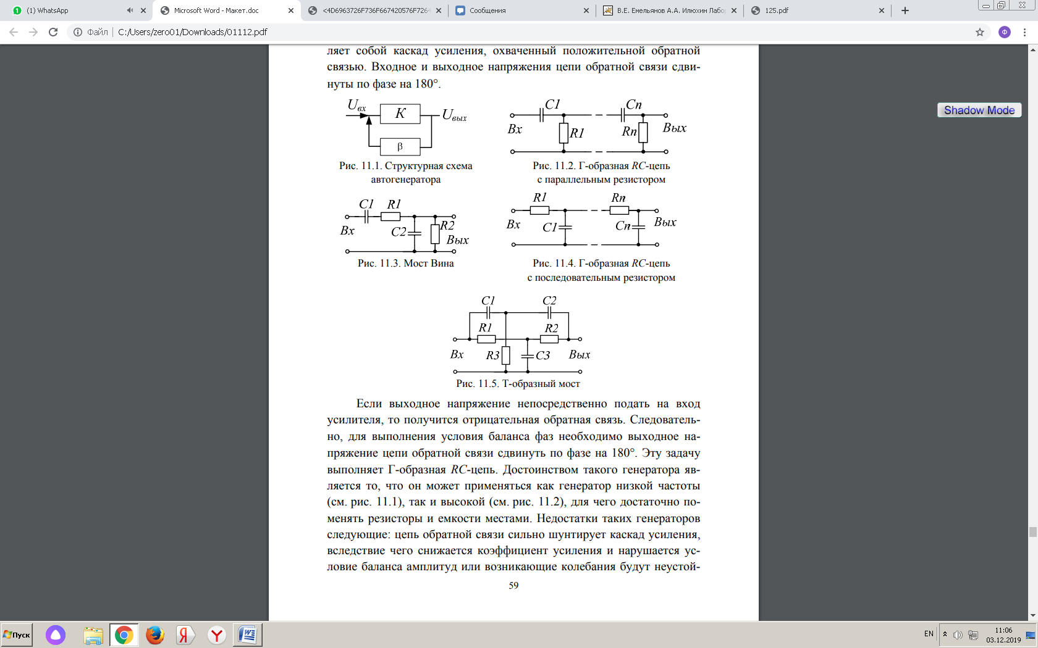

1-сурет. Өздігіненосциллятордыңблок-схемасы.

2-сурет. Параллель резисторы бар L-тәрізді RC-тізбек

3-сурет. Шарап көпірі

4-сурет. Сериялы резисторы бар L-тәрізді RC тізбегі

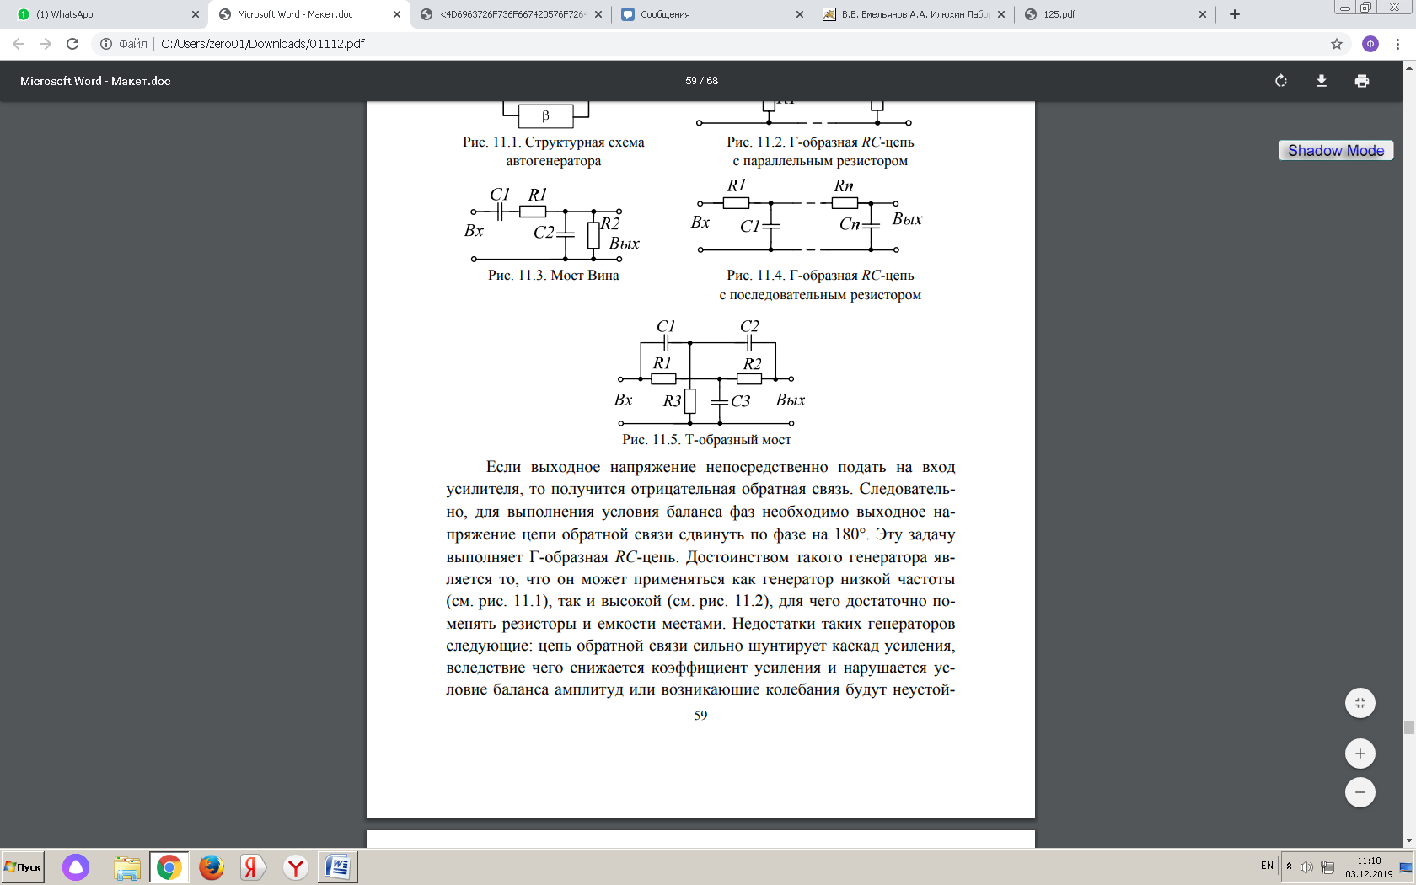

Рис.5. Т-образный мост

Егер шығыс кернеу күшейткіштің кірісіне тікелей қолданылса, онда теріс кері байланыс алынады. Сондықтан фазалық тепе-теңдік шартын орындау үшін кері байланыс тізбегінің шығыс кернеуін фазада 180 ° -қа ауыстыру керек. Бұл тапсырманы L-тәрізді RC тізбегі орындайды. Мұндай генератордың артықшылығы - оны төмен жиілікті генератор ретінде қолдануға болады (1-суретті қараңыз) және жоғары (2-суретті қараңыз), ол үшін резисторлар мен сыйымдылықтарды ауыстыру жеткілікті. Мұндай генераторлардың кемшіліктері: кері байланыс тізбегі күшейту каскадын қатты айналып өтеді, нәтижесінде пайда азаяды және амплитудалар балансының жағдайы бұзылады немесе туындайтын тербелістер тұрақсыз болады; генерацияланған тербелістер фГ-ға жақын жиіліктегі гармоникаға (туындаған жиілікке) сәйкес келетін қозу жағдайлары қанағаттанатындығынан туындаған, бұл L-тәрізді RC тізбектерінің фундаменталды жиілігі үшін қатаң таңдаудың болмауымен түсіндіріледі;

Амплитудалардың тепе-теңдік шартын орындау үшін үлкен пайда коэффициенті қажет (K> 29).

Симметриялы қос Т-көпірі бар RC генераторы екі күшейту кезеңінен тұрады, оң жиілікке тәуелсіз, кері байланыссыз кері байланыс тізбегі және қос Т-көпір болып табылатын теріс кері байланыс тізбегі. Мұндай генератордың артықшылығы - амплитуданың тепе-теңдік жағдайы тек бір жиілік үшін ғана қанағаттандырылады, бұл жоғары селективтілікке әкеледі. Кемшіліктері: осциллятордың осциллятор жиілігі барлық резисторлардың немесе қос Т тәрізді көпірдің барлық конденсаторларының мәндерін өзгерту арқылы реттеледі, әйтпесе көпірдің селективті қасиеттері бұзылады; салыстырмалы түрде үлкен пайда (K> 11); Күшейткіштің маневріне жол бермеу үшін тізбеге қосымша саты қосылады, бұл тізбекті қиындатады.

Кең диапазонда жиілікті реттеудің салыстырмалы қарапайымдылығын қамтамасыз ететін Wien көпірі бар RC генераторын қарастырыңыз. Мұндай генераторлар (6-сурет) әртүрлі өлшеу жабдықтарында кең диапазонды генераторлар ретінде кеңінен қолданылады (жиілігі герцтің фракцияларынан бірнеше жүз килогерцке дейін өзгеруі мүмкін), салыстырмалы түрде жақсы жиілік тұрақтылығы бар.

Мұндай генераторды көп сатылы күшейткішке салу кезінде (кем дегенде екі сатылы) жиілікке тәуелді кері байланыс (Wien көпірі) кіріс пен шығыс арасында байланысады. Осцилляторда сөнбеген тербелістерді құру үшін, амплитудалық тепе-теңдік шарты қанағаттандырылуы керек, яғни. Осциллятордағы энергия шығыны оң кері байланыс тізбегін пайдаланып қуат көзінің энергиясымен өтеледі. Әдетте K және кері байланыс циклінің lo мәні Kβ ≥ 1. таңдалады, күшейткіштің кірісінде пайда болатын әлсіз тербелістер K коэффициентімен күшейтіледі және кері фаза арқылы β факторымен тығыздалып, сол фазада қайтадан күшейткіш кіреді. бірақ үлкен амплитудамен. Содан кейін олар қайтадан күшейеді және процесс қайталанады. Бұл режимде амплитудасы жоғарылайды, ол Кβ ≥ 1 шартына сәйкес келеді, күшейткіштегі кіріс кернеуінің амплитудасы оның амплитудалық сипаттамасының бейсызықтылығына байланысты жоғарылайды, ол жоғары кіріс кернеулерінде қанығу аймағы бар болған кезде, кіріс азая бастайды және Кβ = 1 көбейді. Бұл жағдайда тербелістер тұрақты автоматты тербеліс режиміне сәйкес келетін тұрақты автоматты амплитудамен пайда болады. FG генерациялау жиілігіндегі Wien көпір типінің жиілікке тәуелді кері байланысының берілу коэффициенті максимум β = 1/3 (7-сурет) болғандықтан, өзін-өзі қозғау Kβ ≥ 3 мүмкін болады, осылайша амплитудалық тепе-теңдік жағдайы орындалады. Фазалық баланс автоматты түрде орындалады, өйткені күшейткіш екі сатылы.

Егер оң кері байланыс (R1, R2, R3, R4, C1, C2) осциллятор тізбегінен шығарылса және күшейткіштің шығысы кіріске қосылған болса, күрт сызықтық емес формадағы тербелістер пайда болады, өйткені фазалық және амплитудалық тепе-теңдіктің жай-күйі транзисторлардың шекаралық күшейту жиіліктеріне қанағаттандырылады. .

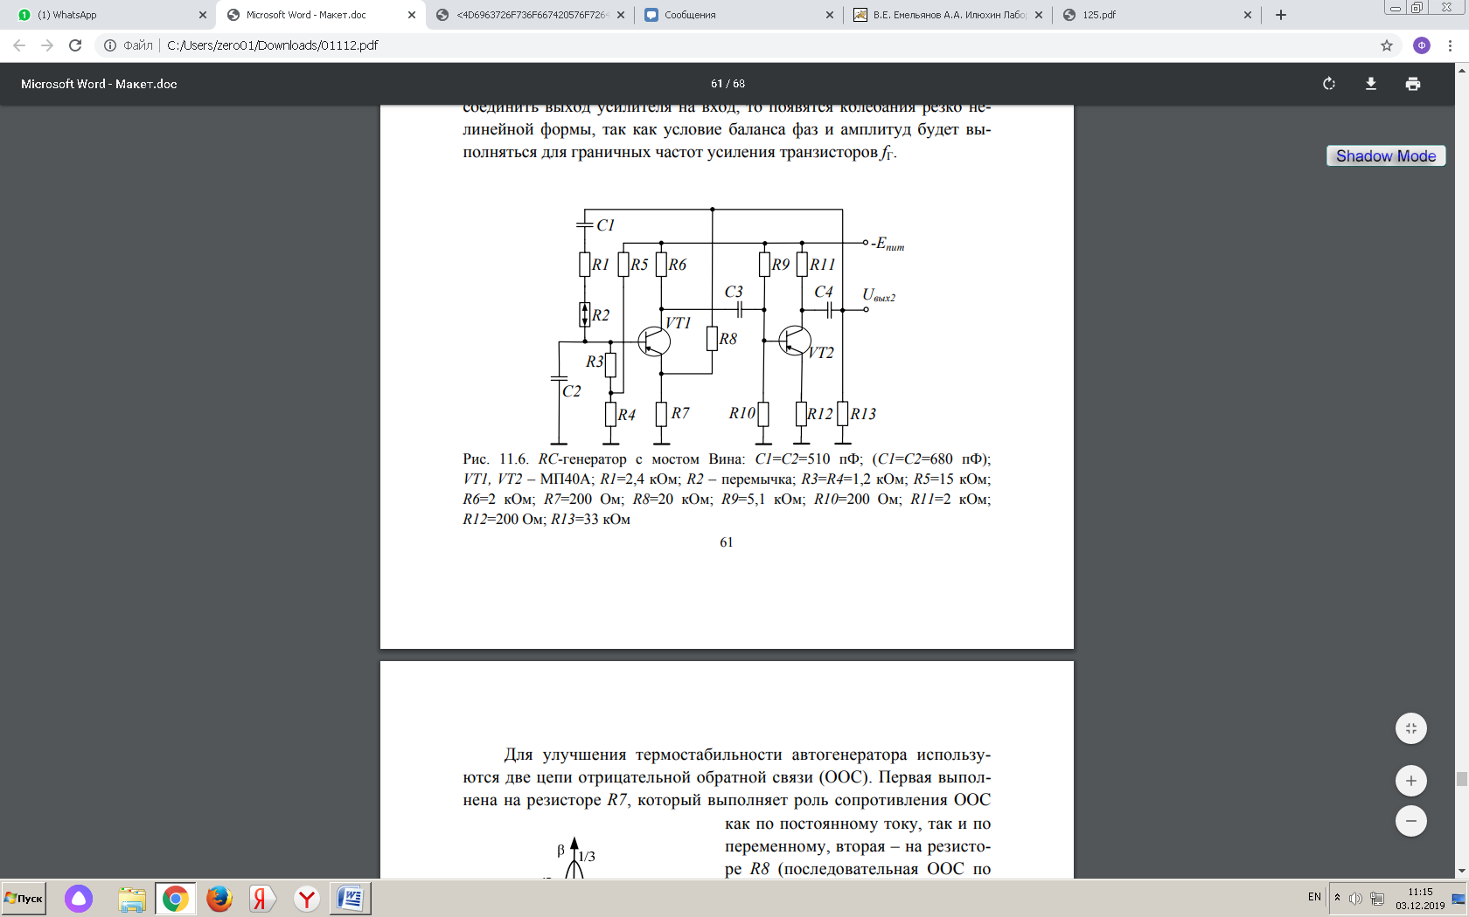

6-сурет. Винкөпірібар RC генераторы:С1=С2=510 пФ; (С1=С2=680 пФ); VT1, VT2 – МП40А; R1=2,4 кОм; R2 – перемычка; R3=R4=1,2 кОм; R5=15 кОм; R6=2 кОм; R7=200 Ом; R8=20 кОм; R9=5,1 кОм; R10=200 Ом; R11=2 кОм; R12=200 Ом; R13=33 кОм

Осциллятордыңжылутұрақтылығынарттыруүшінекікерібайланыстізбегі (OOS) қолданылады. Біріншісі R7 резисторындажасалады, олтұрақтытоктада, айнымалытоктада OOS кедергісірөлінойнайды, екіншісі - R8 резисторына (кернеудесериялы OOS). Соныменқатар, R12 резисторы R7-геұқсасфункциялардыорындайды. R3, R4, R5, R9, R10 резисторларыкернеубөлгішіретіндеәрекететедіжәне VT1, VT2 транзисторларыныңжұмыснүктесінорнатады. R8, R11 резисторлары - транзисторлардыңколлекторларыныңтізбегіндегіжүктеме. Р13 резисторыосциллятордыңжүктемесін, ал C3, C4 - бөлудібілдіреді.

7-сурет. Жиілікке байланысты кері байланыс Позитивті байланыс сілтемесі

**2. ЛАБОРАТОРИЯЛЫҚ МӘСЕЛЕЛЕР ЖӘНЕ ӘДІСТЕМЕЛІК**

НҰСҚАУЛАР Электроника көпірі бар RC генераторын ElectronicsWorkBench (Multisim) электрлік модельдеу ортасында зерттеу

**2.1**. RC генераторының тізбегін ElectronicsWorkbench (Multisim) жүйесіндегі Wien moto-мен құрастырыңыз (Cурет 8). Модельдеудің қажетті параметрлерін реттеңіз және тізбектің кірісі мен шығысында осциллограмма алыңыз (9-сурет).

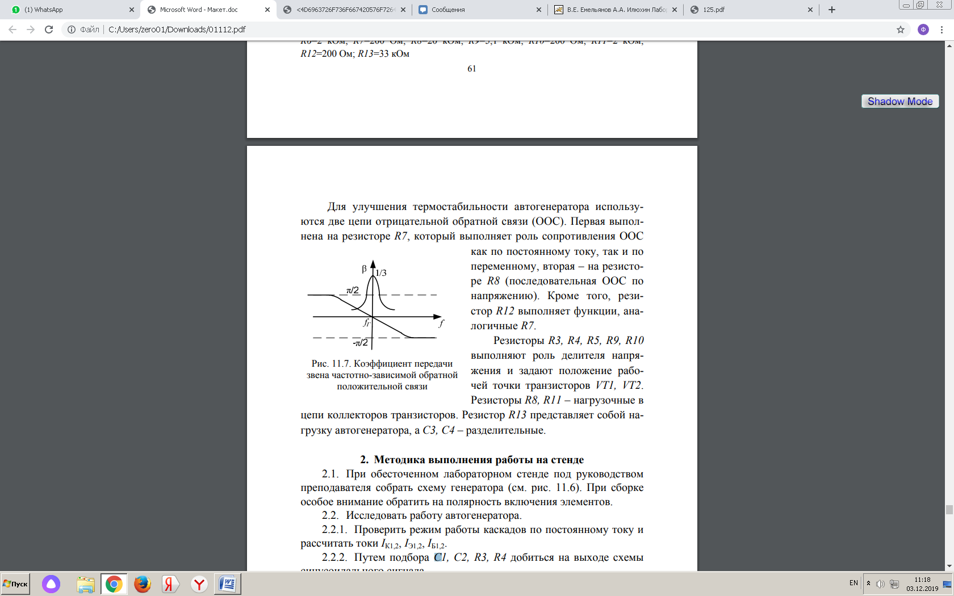

Сур. 8. Мультисимдік тізбек модельдеу ортасында Wien көпірі бар RC генераторының сызбасы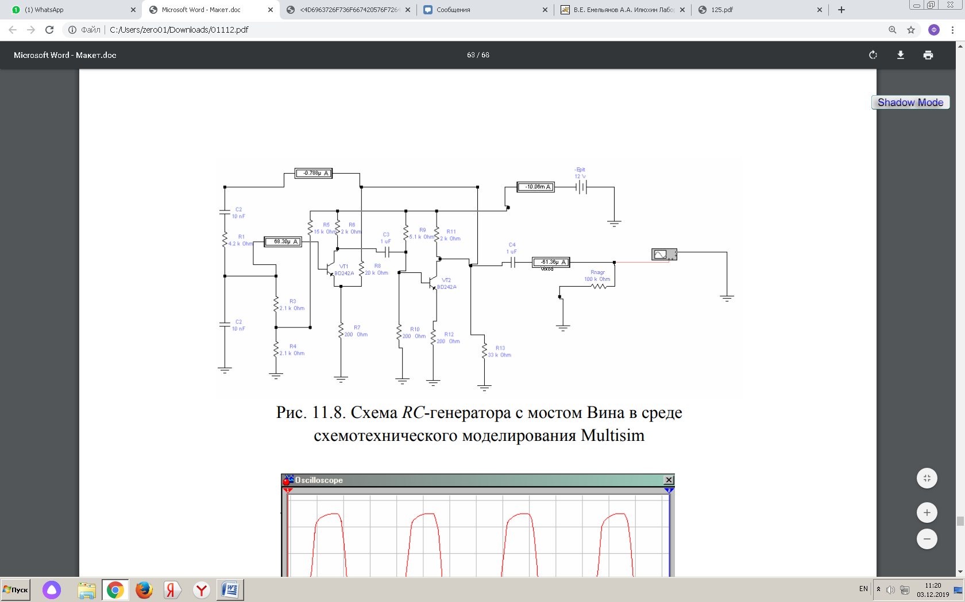

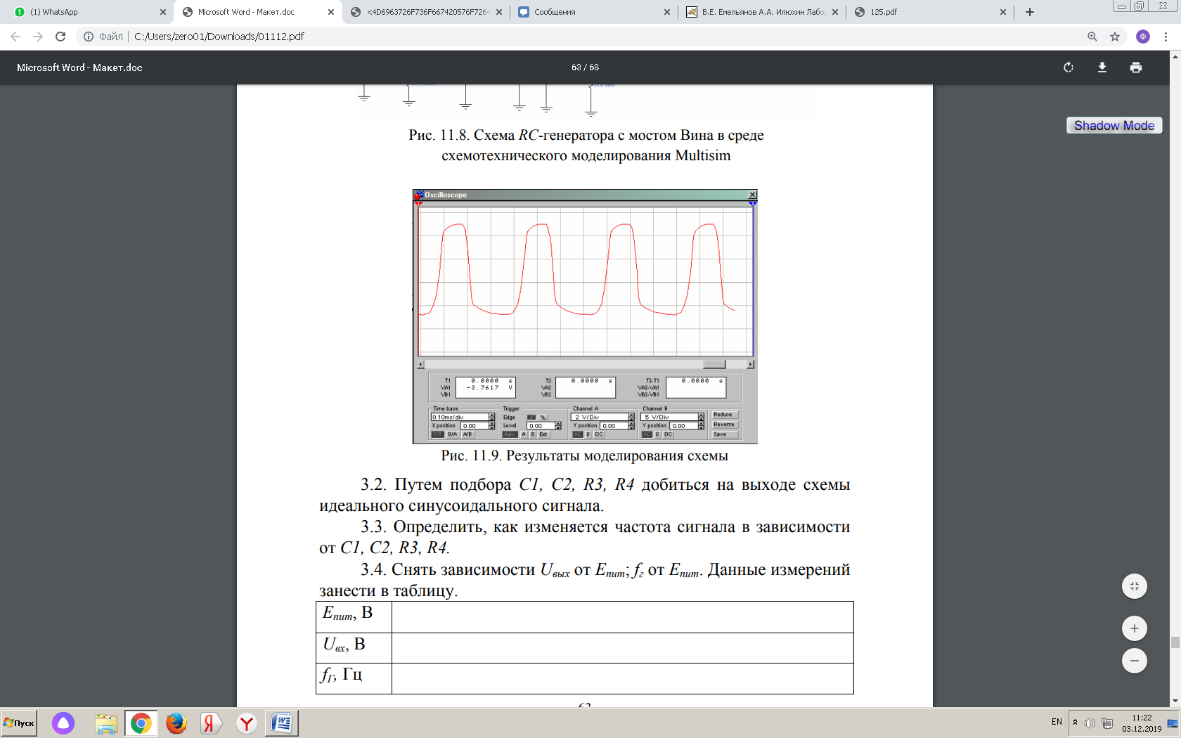

9-сурет. Схеманымодельдеунәтижелері

**2.2**. Электртізбегініңшығукезіндеидеалдысинусоидальдысигналғажетуүшін C1, C2, R3, R4 таңдауарқылы. 2.3. С1, С2, R3, R байланыстысигналжиілігініңқалайөзгеретінінанықтаңыз.

**2.4.** Uout-тің Epit-қатәуелділіктерінжойыңыз; fg Epit-тен. Кестеге өлшем деректерін енгізіңіз.

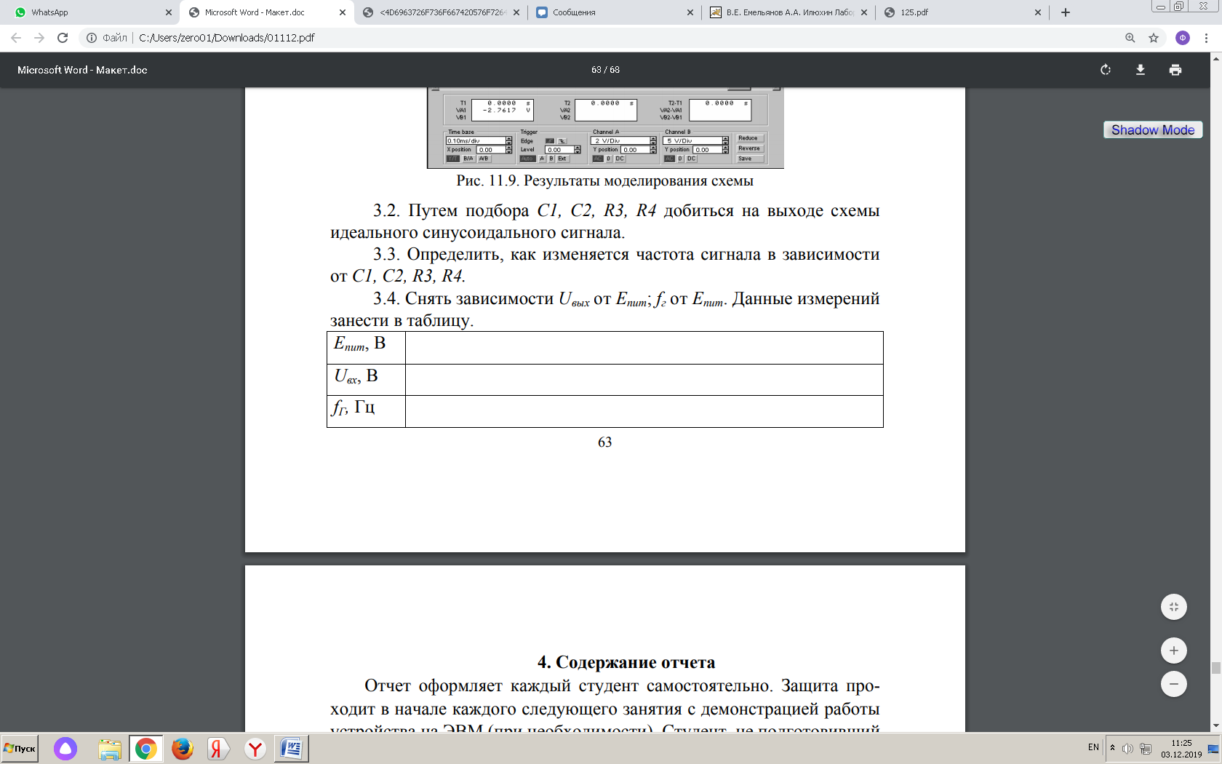

**3. Баяндама мазмұны**

3. Есеп мазмұны

3.1. Жұмыс мақсаты.

3.2. Зерттелетін генератордың схемалық диаграммасы.

3.3. Зерттеу нәтижелері, өлшеулер мен есептеулер нәтижелері, сызбалар.

3.4. Мультисимдік ортадағы Wien көпірі бар RC генераторының жұмысын модельдеу нәтижелері.

3.5. Жұмыс туралы қорытынды.

4. Қауіпсіздік сұрақтары

4.1. RC типті осцилляторлардың негізгі параметрлерін анықтаңыз.

4.2. Өзін-өзі қозғаудың қандай шарттары бар?

4.3. Вин көпірінің функциялары қандай?

4.4. Тұрақты жұмыс режимінің тұрақтануы қалай қамтамасыз етіледі?

4.5. Екі сатылы күшейткіштің пайдасы қандай?

4.6. Осциллятордың Wines көпірімен қалай жұмыс жасайтынын түсіндіріңіз.

**№3 ЛАБОРАТОРИЯЛЫҚ ЖҰМЫС.**

**Өздігінен тербелмелі LC тізбегі**

**1. ЖҰМЫС МАҚСАТЫ**:

Сыртқы қоздыру кезінде транзисторлық генератордың жұмыс режимін энергиямен есептеу әдістерін меңгеру.

 Қоректену кернеулігі мен жүктеме кедергісінің коллектордың, эмитенттің және сыртқы қоздырғышы бар транзистордың негізгі токтарының жұмыс режиміне және импульстік пішініне әсерін зерттеу. Жоғары жиіліктегі жұмыс кезінде транзисторлық генератордағы ток импульстерінің пішінін зерттеу.

**2. ЖҰМЫС ТӘСІЛДЕРІ**

Бұл жұмыс MULTISIM ортасында орындалады. Зерттелетін транзистор - 2N1711. (Тапсырманы аяқтамас бұрын, ыстық сумен жабдықтаудың жұмыс режимімен танысу керек).

**3. ҮЙ ТАПСЫРМАСЫ**

1. Құрылғылардың, коммутациялық элементтердің схемасын, орналасуын және берілетін кернеуді реттеп үйрену.

 2. Генератордың жиілігі 4,8 кГц болатынын ескере отырып, L1, L2, C1 элементтерін есептеңіз.

**4. ДИАГРАМАНЫ ЗЕРТТЕУ**

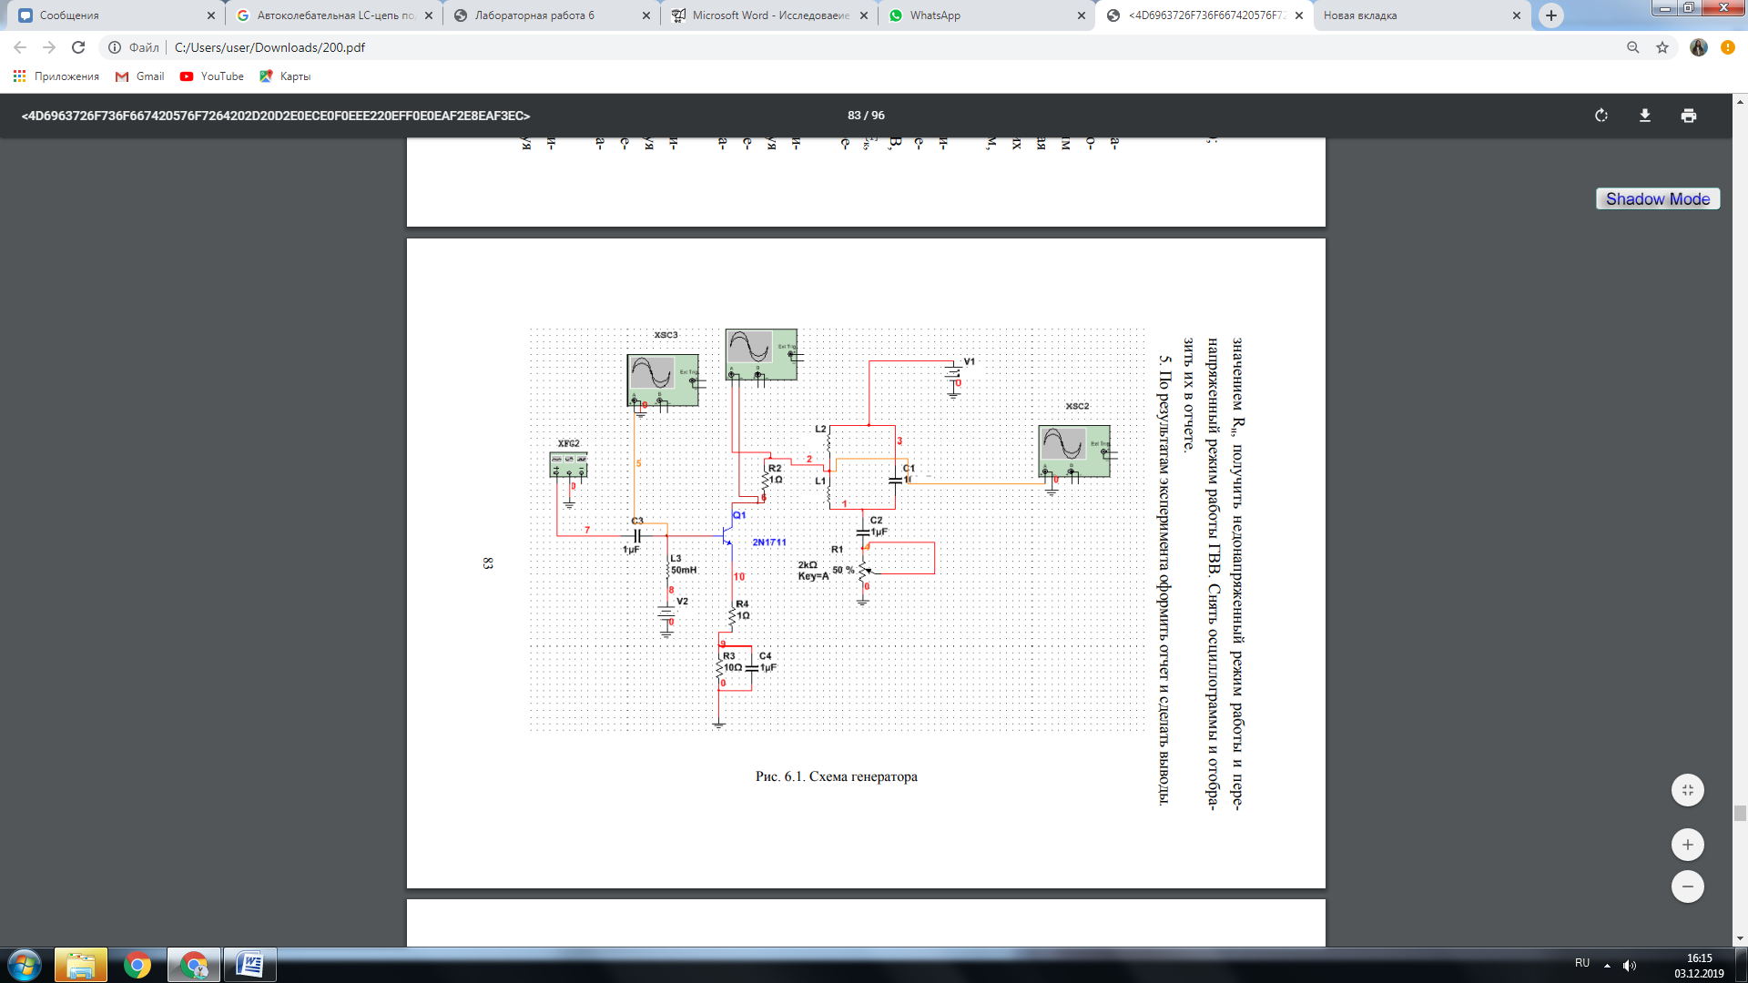

**5. ЛАБОРАТОРИЯЛЫҚ БАҒАЛАУ ЖӘНЕ ӘДІСТЕМЕЛІК НҰСҚАУЛАР**

**1**. Схеманы құрастырыңыз. R1 резисторын орта қалыпқа қойыңыз.

**2.** 2N1711 транзисторының параметрлерін табыңыз, атап айтқанда:

A) коллекторлық-базалық рұқсат етілетін ең жоғары кернеу (Укб);

B) коллектор-эмитенттің рұқсат етілген ең жоғары кернеуі (Uek);

 B) ең жоғары рұқсат етілген кернеу эмитент-негізі (Ueb);

D) максималды тұрақты коллекторлық ток (Ico);

**3.** Генераторда амплитудасы 1 В болатын 4,8 кГц жиілікті орнатыңыз.

**4.** Қоректендіру кернеулерінің әсерін зерттеу: эк кернеу кернеуі, Ec кернеуі, Uв қоздыру кернеуі және Rn жүктеме кедергісі генератордың жұмыс режиміне сыртқы қозғаумен. Ол үшін ток импульстарын оларды осциллографта бақылап алу қажет. Ыстық сумен жабдықтау режиміне сәйкес келетін импульстардың пішінін алыңыз (кернеу режимі, критикалық режим, артық кернеу режимі).

**4.1**. Қоректендіру кернеуінің әсері. Біріншіден, біз ыстық сумен жабдықтаудың критикалық режимін аламыз, ол үшін кернеудің және жүктеме кедергісінің Ec = 1 V, Ek = 14.75 V, Uv = 1 V, Rn = 2 kOhm (50%) келесі мәндерін аламыз. Бұдан әрі, Ek мәнін өзгерте отырып, ыстық сумен жабдықтаудың кернеулі жұмыс режимі мен кернеудің жоғары режимін алу керек. Толқын пішіндерін алыңыз және оларды есепте көрсетіңіз.

**4.2.** Екіжақты кернеудің әсері Ec. Біз сыни жұмыс режиміне қайта ораламыз, яғни Ek = 14.75 V. мәніне, содан кейін Ec мәнін өзгерте отырып, ыстық су беру жүйесінің жұмыс істемейтін режимін және тым көп жұмыс режимін аламыз. Толқын пішіндерін алыңыз және оларды есепте көрсетіңіз.

**4.3**. Ув қоздыру кернеуінің әсері. Біз критикалық жұмыс режиміне, яғни Ec = 1 V. мәніне ораламыз, ультра күлгін шамасын өзгерте отырып, ыстық су беру жүйесінің жұмыс істемейтін режимін және тым көп жұмыс режимін аламыз. Толқын пішіндерін алыңыз және оларды есепте көрсетіңіз.

**4.4.** Жүктеме кедергісінің әсері Rн. Біз сыни жұмыс режиміне қайта ораламыз, яғни Ub = 1 V. мәні, Rn мәні 83-ке өзгерген кезде, біз ыстық сумен жабдықтаудың шектен тыс режимі мен жұмыс режимін аламыз. Толқын пішіндерін алыңыз және оларды есепте көрсетіңіз.

**6. ЕСЕПТІҢ МАЗМҰНЫ**

**1**. Жұмыстың атауы және мақсаты.

**2.** Сызбада пайдаланылған элементтердің тізімі, олардың қысқаша сипаттамалары.

**3.** Схемалық файл терезесінің суреті.

**4**. Жұмыс туралы қорытындылар.

**6. БАҚЫЛАУ САУАЛДАРЫ**

 1. Ао және а1 импульстарының косинус токтарының кеңею коэффициенттері θ және олардың физикалық мәні қандай? A1 кесу бұрышына қалай тәуелді?

2. Жоғары қуатты транзисторлық генераторларда қандай тербелістер қолданылады, пайдалану үшін қандай бұрыштар ұсынылады?

3. Генератордың стресс, критикалық және шамадан тыс жұмыс режимдері туралы түсінік беріңіз. Коллекторды пайдалану коэффициенті қалай анықталады?

4. Эк коллектордағы тұрақты кернеу генератордың жұмыс режиміне және эмитенттің, коллектордың және негізгі токтардың импульстарының формасына қалай әсер етеді?

5. Eb екіжақты кернеуі генератордың жұмыс режиміне және эмитенттің, коллектордың және негізгі токтардың импульстарының формасына қалай әсер етеді?

6. Umo қоздыру кернеуі генератордың жұмыс режиміне және эмитенттің, коллектордың және негізгі токтардың импульстарының формасына қалай әсер етеді?

7. Rn жүктеме кедергісі генератордың жұмыс режиміне және эмитенттің, коллектордың және негізгі токтардың импульстарының формасына қалай әсер етеді?

8. Транзистор мен түтік генераторының жүктеме кедергісінің мәндерін салыстырыңыз.

 9. Транзистордың шекаралық жиіліктерінің физикалық табиғатын анықтаңыз және түсіндіріңіз.

**№ 4 ЗЕРТХАНАЛЫҚ ЖҰМЫС**

**Бір жолақты модуляцияны зерттеу**

**1. ЖҰМЫС МАҚСАТЫ**

OM сигналдарының артықшылықтарымен, олардың параметрлерімен таныстыру. Үздіксіз хабарламаларды берудегі амплитудалық модуляция әдісін (АМ) зерттеу, модуляцияның жиіліктері мен жиіліктері әртүрлі AM коэффициенті мен спектрограммаларын алу.

**2. ЖАЛПЫ АҚПАРАТ**

Бір жолақты модуляция (амплитудасы бар модуляция) (OM, ағылшынша бір жақты жолақты модуляция, SSB) - арна спектрін тиімді пайдалану және радио қуатын тиімді пайдалану үшін канализация жабдығында кеңінен қолданылатын амплитудалық модуляцияның түрі (AM). Бір жолақты амплитудалық модуляцияны 1915 жылы Джон Реншав Карсон ойлап тапқан.

{\displaystyle s_{\text{ом}}(t)} Бір жолақты сигнал  төменгі жиектері басылғанда келесі түрде болады:



{\displaystyle s_{\text{ом}}(t)=k_{\text{н}}U\cos(\omega _{0}t)+{\frac {U}{2|u_{m}(t)|_{\max }}}(u_{m}(t)cos(\omega _{0}t)-{\widehat {u}}_{m}(t)sin(\omega _{0}t)),}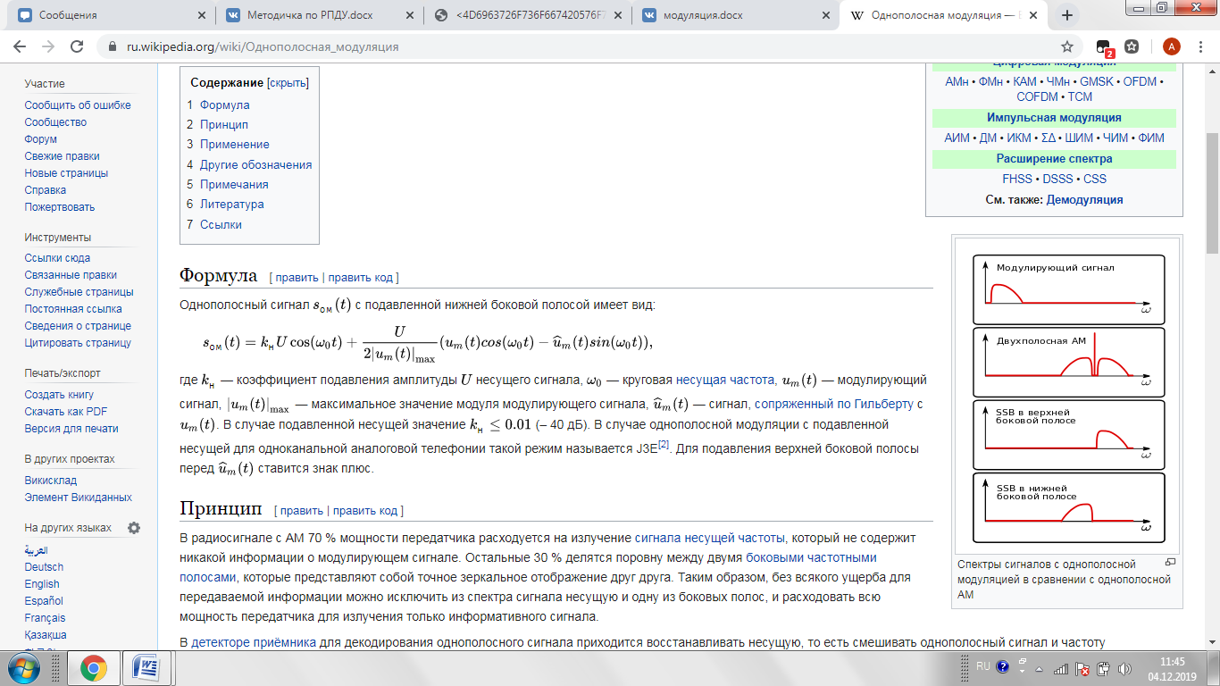

Мұнда {\displaystyle k_{\text{н}}}k- {\displaystyle \omega _{0}} тасымалдаушы сигналдың U амплитудасының U коэффициентін, дөңгелек тасымалдаушы жиілігі-, {\displaystyle u_{m}(t)}-модуляциялық сигнпл, {\displaystyle |u_{m}(t)|_{\max }}-



модуляциялаушы сигнал модулінің максималды мәні Гильберт конъюгациялы сигнал болып табылады Қысылған тасымалдаушы жағдайында k мәні (- 40 дБ) болады. Бір арналы аналогтық телефония үшін тежелген тасымалдаушы бар бір жолақты модуляция жағдайында бұл режим J3E [2] деп аталады. Жоғарғы бүйірлік тақтаны басу үшін оның алдына плюс белгісі қойылады.

АМ бар радио сигналда таратқыш қуаттың 70% -ы модуляцияланған сигнал туралы ақпаратты қамтымайтын жиіліктегі сигналдың сәулеленуіне жұмсалады. Қалған 30% бір-бірінің дәл айна бейнесі болып табылатын екі бүйірлік жиілік диапазондарының арасында бірдей бөлінеді. Осылайша, берілетін ақпаратқа ешқандай зақым келтірместен тасымалдаушы мен бүйірлік жолақтардың бірін сигнал спектрінен шығарып, таратқыштың бүкіл қуатын тек ақпараттық сигнал шығаруға пайдалануға болады.

Бір жолақты сигналды декодтау үшін қабылдағыштың детекторында тасымалдаушыны қалпына келтіру керек, яғни бір жолақты сигналды және арнайы жергілікті осциллятордың жиілігін араластыру қажет. Superheterodyne-де бұл үшін соңғы ИС-ке тең жиілікте жұмыс жасайтын жеке жергілікті осциллятор орнатылады; тікелей конверсиялық қабылдағышта тасымалдаушы қабылдағыштың жалғыз жергілікті осцилляторын қалпына келтіреді; Тікелей кіріс алушылар, әдетте, ОМ алуға жарамсыз.

Ауада бір жолақты модуляциясы бар сигнал жиілік диапазонын амплитудасы бойынша модулден екі есе тар болады, бұл жиілік ресурсын тиімді пайдалануға және байланыс ауқымын арттыруға мүмкіндік береді. Сонымен қатар, бірнеше Ом станциялары жақын жиіліктерде жұмыс істегенде, олар бір-біріне соққы түрінде кедергі жасамайды, бұл тасымалдаушының жиілігі жоқ амплитудасы модуляциясы кезінде пайда болады.

Бұл әдістің кемшілігі - жабдықтың салыстырмалы күрделілігі және жиілік дәлдігі мен тұрақтылығына қойылатын талаптар.

OM сигналын қалыптастыру үшін әртүрлі әдістер қолданылады:

• Сүзгі (ең көп таралған): араластырғыштың шығысында жоғары жиіліктегі жолақты сүзгі, бір жағына жолаққа тең. Бұл үшін, мысалы, кварцтық резонаторлар немесе электромеханикалық сүзгілерге негізделген сатылы сүзгілер қолданылады.

• Фазалық инверсия (фаза-компенсация): бүйірлік жолақтардың бірі фазаға айналады және өздігінен бүктеледі (өтеледі). Бұл жағдайда тасымалдаушы сүзгі немесе теңдестірілген модулятормен басылады.

Амплитудты модуляциялауға шолу

1-суретте АМ сигналы бар радио таратқыштың жеңілдетілген диаграммасы көрсетілген. Дыбыстық хабарлама микрофон амплитудалық модуляторға берілетін төмен жиілікті электрлік сигналға (модуляциялық хабарлама) айналады. Екінші жағынан модуляторға жоғары жиілікті сигнал (тасымалдаушы тербеліс) түседі. Модулятордың шығысында симметриялық конвертпен және жоғары жиілікті толтырумен AM сигналы қалыптасады. АМ сигналының конверті заңға сәйкес өзгереді, бұл төменгі жиілікті модуляциялау хабарламасының өзгеруімен сәйкес келеді. AM сигналының жиілігі мен бастапқы фазасы өзгеріссіз қалады.

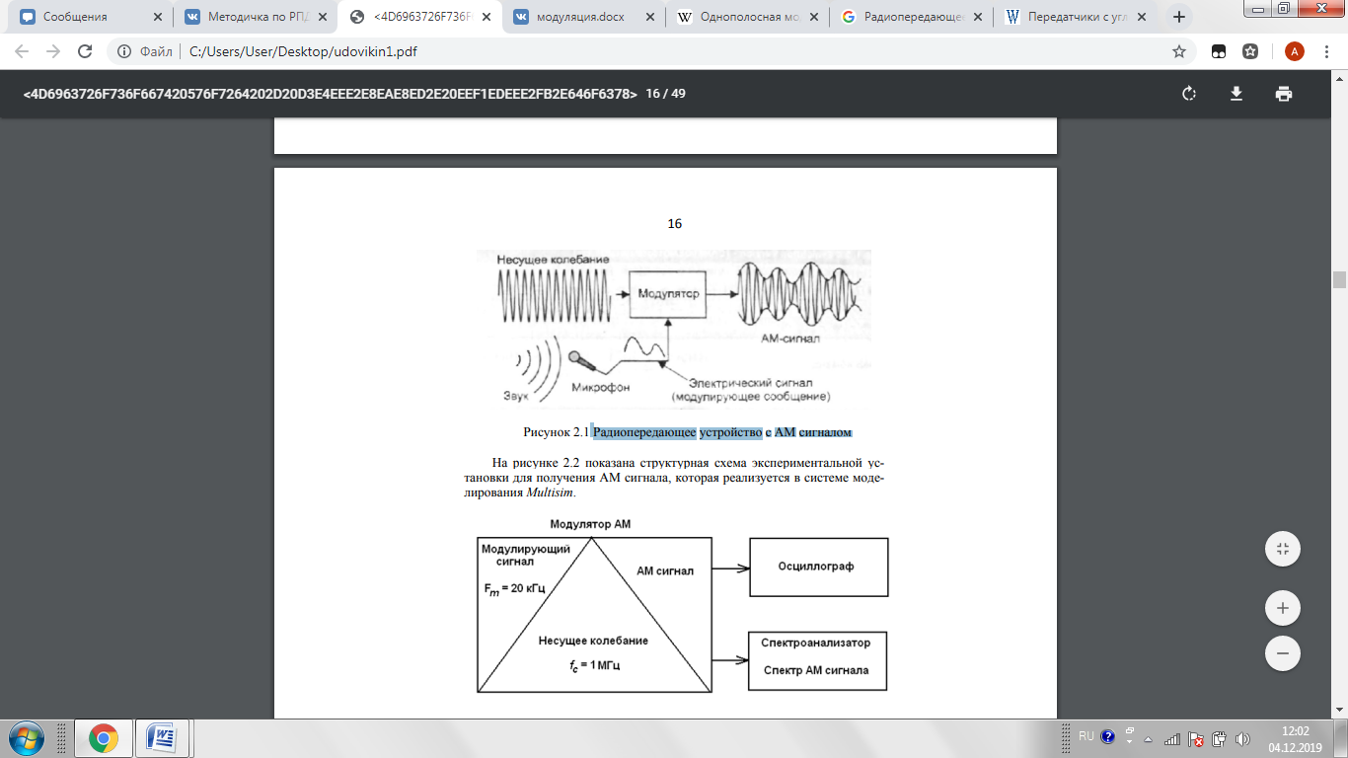

. Сурет 1. AM сигналы бар радио таратқыш құрылғы

2-суретте Multisim модельдеу жүйесінде орындалатын АМ сигналын алуға арналған тәжірибелік қондырғының блок-схемасы көрсетілген.

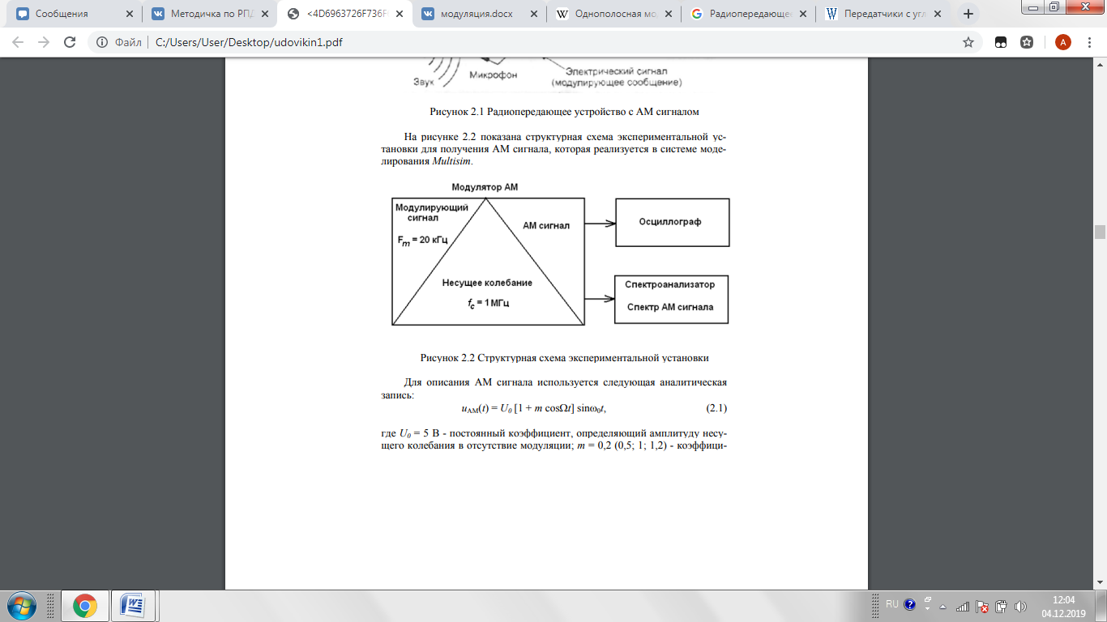

Сурет 2. Тәжірибелік қондырғының блок-схемасы

AM сигналын сипаттау үшін келесі аналитикалық жазба қолданылады:



мұндағы U = 5 V - модуляция болмаған кезде тасымалдаушы тербеліс амплитудасын анықтайтын тұрақты коэффициент; m = 0.2 (0.5; 1; 1.2) - амплитудалық модуляция коэффициенті; -модуляция жиілігі (Fm = 20 кГц);

  - тасымалдаушы жиілігі (f0 = fc = 1 МГц).

Multisim бағдарламасында AM сигналын жазудың келесі формасы қабылданады:

модуляциясыз тасымалдаушы тербелістің амплитудасы қайда, V; - тасымалдаушы жиілігі, Гц; m - модуляция коэффициенті; - жиілікті модуляциялық тербелістер, Гц.

**3. ЛАБОРАТОРИЯЛЫҚ БАҒАЛАУ ЖӘНЕ ӘДІСТЕМЕЛІК НҰСҚАУЛАР**

**3.1** Амплитуд модулаторларының кестесінің жиынтығы мен эксперименталды зерттеулері.

**3.1.1ТӘЖІРИБЕЛІК ОРНАТУ**

3 суретте көрсетілген AM сигналдарын зерттеуге арналған эксперименттік қондырғыны құрастырыңыз. Тінтуірдің сол жақ батырмасымен панельден сәйкес тізбек компонентін таңдағанда, курсор таңдалған компоненттің графикалық кескінін алады. Оны жұмыс терезесіне қойыңыз, сол позицияны сол жақ батырманы басып бекітіңіз. Компоненттерді қосу үшін тінтуір курсорын компоненттің түйіспесіне жылжытыңыз. Контактіге жақындағанда, тінтуірдің жүгіргісі крест тәрізді таңбамен ауыстырылады. Одан кейін, тінтуірдің СОЛ батырмасын басып, жүгіргіні жылжытыңыз.

Сіз оны жылжытқан кезде, креслолардан тыс сызық пайда болғанын байқайсыз. Егер сымды таңдалған полюске апарудың қажеті болмаса, ESC түймесін басыңыз, сызық жоғалады.

**3.1.2 Дауыс берудің кірісі AM.**

Амплитудалық модуляторды конфигурациялау үшін V1 функционалды блогындағы тінтуірдің СОЛ батырмасын екі рет нұқыңыз. AM_VOLTAGE амплитудалық модулятор параметрлері тілқатысу терезесі пайда болады. сурет 4). Пайда болған AM_VOLTAGE панелінде «Мән» қойындысында AM кернеуінің параметрлерін енгізіңіз:

тасымалдаушының амплитудасы (CarrierAmplitude)

= 5 V ( = 5 В);

тасымалдаушы жиілігі (CarrierFrequency)  = 1 MHz (= 1 МГц);

модуляция коэффиценті(ModulationIndex) m = 0,3; төмен жиілікті модуляциялық сигналды имитациялайтын діріл.

модуляция жиілігі (Intelligence Frequency) = 20 kHz ( = 20 кГц)

төменжиіліктімодуляциялықсигналдыимитациялайтындіріл.

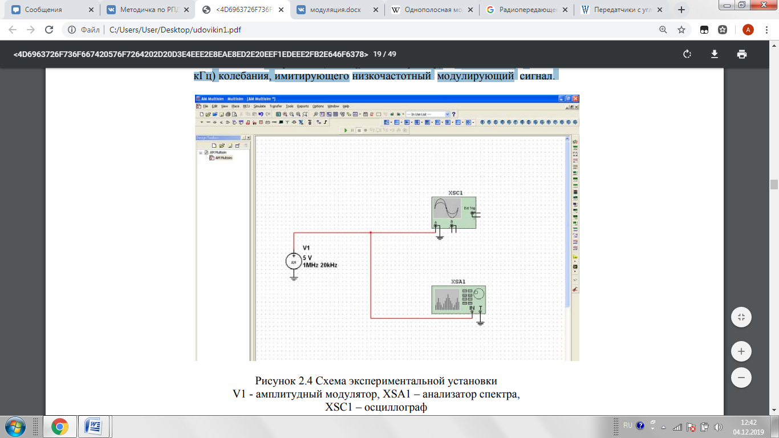

Сурет 3. V1 тәжірибелікқондырғыныңсхемасы - амплитудалықмодулятор, XSA1 - спектранализаторы, XSC1 - осциллограф

**3.2**ӘртүрліпараметрлерүшіносциллограммаларменАМсигналдықспектрлерінзерттеу

Спектр анализаторының түзету элементтерін позицияға қойыңыз (4-сурет):

Жиілік диапазоны (Span): _80__ кГц.

Басталуы: __960__ кГц.

Шекарасы (Аяқталуы): _1.04_ МГц.

Сезімталдық (ауқым): _1__ V / Div (V / div).

Ажыратымдылық (freq Resolution): _200_ Гц.

Қойынды орнату:

FFTpoints: 8192.

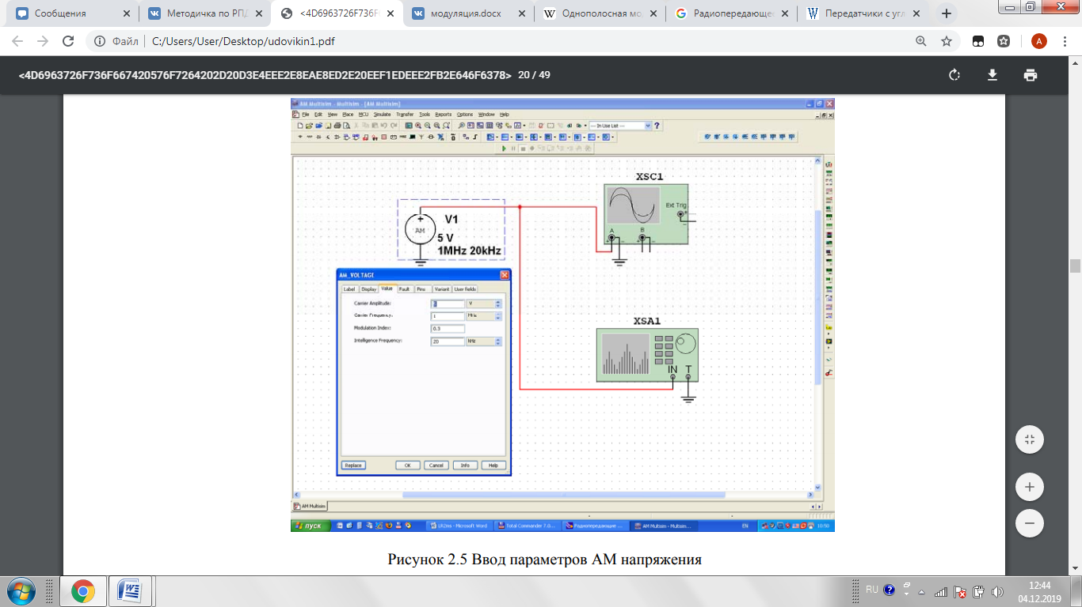

Сурет 4. AM кернеуінің параметрлерін енгізу

Толқын пішіні мен сигналдың спектрін есептің тиісті бөліміне жазыңыз. Алынған AM сигналының пішіні және оның спектрі туралы қорытынды жасаңыз.

Машина экспериментін басқа модуляция факторлары мен жиіліктерімен қайталаңыз (m = 0.6; 1; 1,2 және m = 0,3; FM = 40 кГц). Графиктерді есептің тиісті бөліміне жазыңыз.

АМ сигналының пішіні және оның спектрі туралы қорытынды жасаңыз. Алынған AM сигналдарын алдын-ала есептеу кезінде алынған ұқсас қисықтармен салыстырыңыз.

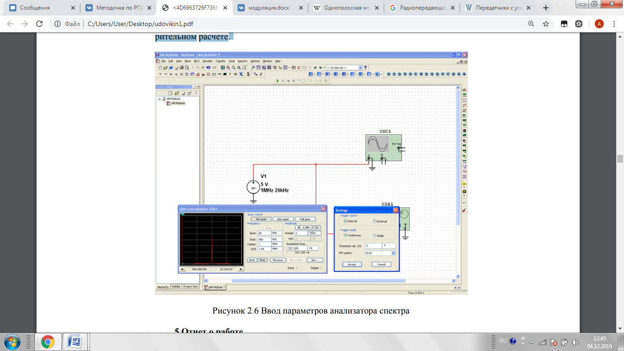

5-сурет. Анализатор спектрдің параметрлері

**4. ЕСЕПТІҢ МАЗМҰНЫ**

Есепте:

1) жұмыстың атауы, жұмыс үшін тапсырма және бастапқы деректер;

2) алдын-ала есептеулер нәтижелері (формулалар, кестелер, графиктер, спектрлер);

3) машиналық тәжірибенің нәтижелері; зерттелетін процестердің осцилограммалары мен спектрлері;

4) жұмыс нәтижелері мен қорытындыларын талдау. Зертханалық жұмысты қорғау үшін ESKD талаптарына сәйкес есепті қолмен немесе баспа түрінде беру керек.

**5. БАҚЫЛАУ САУАЛДАРЫ**

     1. Бір жолақты модуляция дегеніміз не?

2. АМ сигналының спектрлік құрамы қандай?

3. АМ сигналының спектрлік компоненттері тасымалдаушы жиілігіне қатысты қалай орналасқан?

4. Модуляция процесі сигнал спектрін төмен жиіліктен жоғары жиілікке ауыстырумен байланысты екенін көрсетіңіз?

5. Төмен жиіліктегі модуляциялық тербелістің лездік мәнімен сигнал конвертінің амплитудалық модуляциясының байланысын түсіндіріңіз?

6. Радиотаратқыштың АМ-мен жұмыс істеу принципі қандай?

**№5 зертханалық жұмыс.**

**Жиілік синтезаторын зерттеу**

**1. Жұмыстың мақсаты**.

Таратқыштардың қоздырғыштарында жиілік синтезаторларын құру принциптерін зерттеу, фазалық тұйықталуды зерттеу.

1. Жалпы мәліметтер

Жиілік синтезаторы - бір немесе бірнеше эталондық генераторларға негізделген сызықтық қайталауларды (көбейту, жинақтау, айырмашылық) пайдалану арқылы белгілі бір жиіліктегі периодты сигналдарды (гармоникалық тербелістер немесе электрлік сағат сигналдары) құруға арналған құрылғы. Жиілік синтезаторлары радиожиілік қабылдағыштардағы, радио таратқыштардағы, жиілік өлшегіштердегі, сынақ сигналдарының генераторларындағы және таңдалған жиіліктің жоғары тұрақтылығымен әр түрлі жиіліктерге реттеуді қажет ететін басқа құрылғылардағы тұрақты (жиіліктегі) тербелістердің көзі ретінде қызмет етеді. Тұрақтылыққа әдетте фазалық құлыптау циклі немесе тікелей цифрлық синтез (DDS) көмегімен кварцты тұрақтандыратын эталондық осциллятордың көмегімен қол жеткізіледі. Жиілік синтезі индуктивтілік немесе сыйымдылықты өзгерту арқылы реттелетін дәстүрлі электронды генераторларға қарағанда анағұрлым жоғары дәлдік пен тұрақтылықты қамтамасыз етеді, кез-келген коммутациясыз өте кең реттеу және кез-келген жиілікке бірден ауысады.

1.1. Фазалық құлыпталған циклды зерттеу

PLL жүйесінің негізгі элементтері (фазалық құлыптау циклі) кірістерінің бірі бақылау сигналымен қамтамасыз етілетін фазалық детектор (PD) және кірісі PD шығысына және шығысы басқа PD кірісіне қосылатын кернеумен басқарылатын осциллятор (VCO) болып табылады. Көп жағдайда, PLL жүйесі PD шығысы мен VCO кірісі арасында қосылатын және көп жағдайда оның жиілік қасиеттерін анықтайтын төмен өткізу сүзгісін де қолданады. Сонымен қатар, жүйенің режимі сүзгінің түріне байланысты болады - статикалық немесе астатикалық, фазалық қатесі бар немесе онсыз. PLL жүйесінің басқа көптеген автоматты басқару жүйелерінен ерекшелігі, VCO шығысы жиілік болып табылады, ал кірісті PD - басқару сигналының фазалық айырмашылығы және VCO шығысынан кері байланыс.

Жалпыланған түрде, суреттегі схемаға сәйкес құрылғыны беру функциясы.

KФАПЧ(p) = ∆ωвых(p)/∆ωвх(p) = 1/[1 + pτ0/kФНЧ(p)],

Мұнда τ0 = 1/KФДKФНЧKГУН – жүйенің уақыты тұрақтысыФАПЧ, KФД и KГУН – коэффициенті ФД және ГУН.

Сонымен қатар, KFD V / rad өлшеміне ие, ал KDU - (rad / s) / V, егер PD және VCO шығыс және кіріс мөлшері кернеу болса.

Сүзгінің берілу функциясы төмен өту сүзгісі түрінде жазылуы мүмкін (p) = K төмен өту сүзгісі және төмен сүзгі (p), мұндағы K төмен өту сүзгісі “нөл” жиіліктегі сүзгінің берілу коэффициенті, ал k төмен өту сүзгісі (p) жиілікке тәуелді фактор болып табылады.

Аралас / Аралас Виртуалды кітапханадағы NI Multisim бағдарламасында PLL_Virtual (фазалық блокталған Loop_Virtual) элемент бар - аналогты фазамен блокталған цикл.

Бұл модельде фазалық детектордың шығысындағы кернеу UFD = KFDsin (ϕi - ϕo) өрнегімен сипатталады, мұндағы ϕi - кіріс сигналының фазасы, ϕo - шығыс сигналының фазасы (ϕi = 2π ∫ fi (t) dt).

Төмен өткізгіштік сүзгі бірінші ретті пассивті RC фильтріне сәйкес жасалған (2-сурет), онда резистордың кедергі мәні бекітілген және 3,6 кΩ-ге тең, ал конденсатордың сыйымдылығы С = 1 / (2πфпР) формуласы бойынша есептеледі, мұндағы fp - төмен өтетін сүзгінің жиілігі, бірінші ретті сүзгі үшін кесу жиілігіне санмен тең.

VCO жиілігі fo (t) = fc + KoUc (t) қатынасы арқылы анықталады, ал фаза ϕo = 2π ∫ fo (t) dt, мұндағы Ko - VCO конверсия коэффициенті, Uc (t) - VCO кірісіндегі кернеу, fc - бұл жиілік басқару кернеуі болмаған кезде ВКО-ның шығысы - бұл VCO шығу жиілігі.

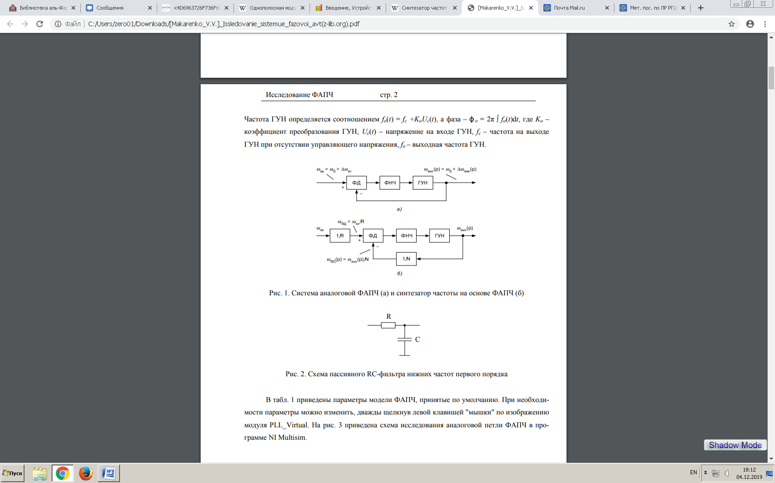 Сур. 1. PLL аналогтық жүйесі (a) және PLL (b) негізіндегі жиілік синтезаторы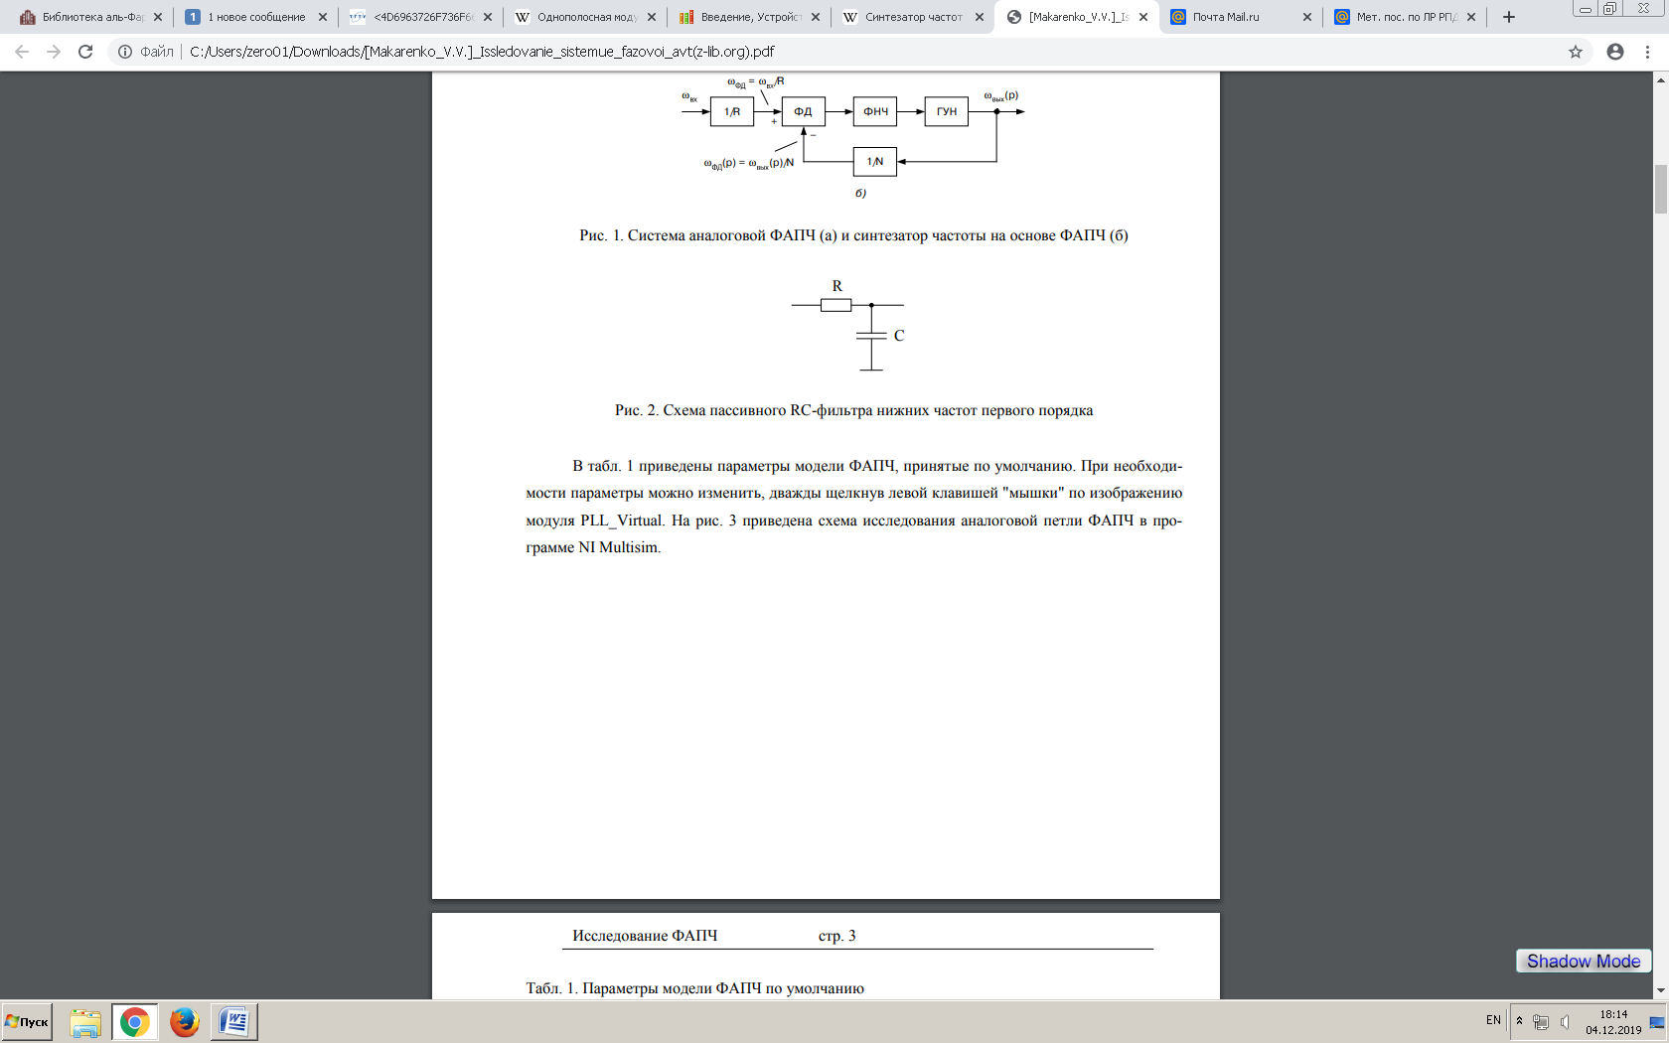

**3. Үйге тапсырма**

Жұмысты аяқтамастан бұрын курстың негізгі сұрақтары

3.1 Автогенераторлар және олардың жиілігін басқару. Автогенераторлардың параметрлері.

3.2. Осцилляторлардың жиілігін тұрақтандыру.

3.3 Жиіліктік және фазалық тұйықталған жүйелер.

3.4 Есептің жобасын дайындаңыз.

**4. ЛАБОРАТОРИЯЛЫҚ БАҒАЛАУ ЖӘНЕ ӘДІСТЕМЕЛІК НҰСҚАУЛАР**

Кестеде. 1-суретте стандартты PLL моделінің параметрлері көрсетілген. Қажет болса, параметрлерді PLL_Virtual модулінің кескініндегі тінтуірдің сол жақ батырмасын екі рет басу арқылы өзгертуге болады. Суретте. 3-суретте NI Multisim бағдарламасында аналогтық PLL циклін зерттеу көрсетілген.

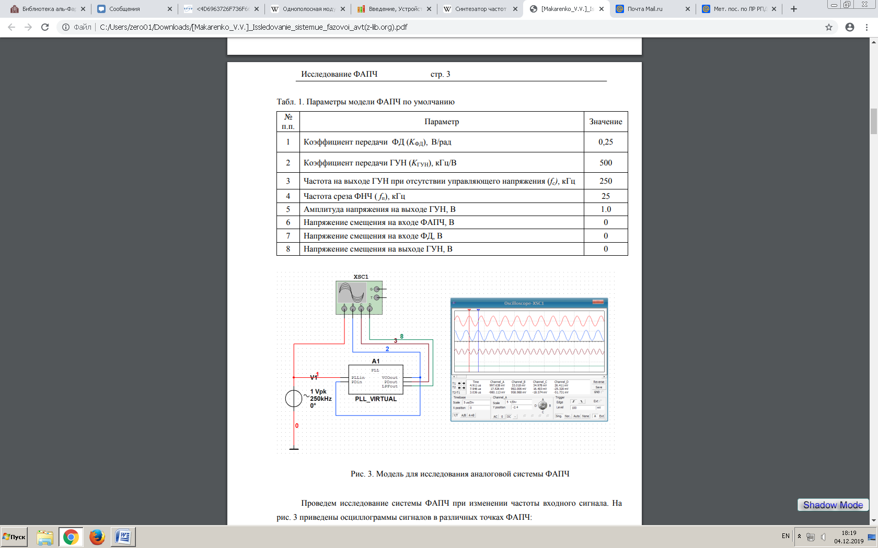



КіріссигналыныңжиілігіөзгергенкездебізPLLжүйесінзерттейміз. Суретте. 3-суретте PLL-діңәртүрлінүктелеріндегітолқындықпішіндеркөрсетілген:

канал A - кіріссигналы

B арнасы - ВКОшығысындағысигнал,

С арнасы - фазалық детектордың шығысындағы сигнал (сигнал мультипликаторы),

канал D - төмен өту сүзгісінің шығысындағы сигнал.

Суретте. 3-суретте кіріс сигналының жиілігі VCO еркін тербелістерінің жиілігіне тең болған кезде сигналдардың толқындық пішімдері көрсетілген, яғни. 250 кГц. Толқын пішіндерінен көрінетіндей, PLL кірісі мен шығысындағы сигнал бірдей жиілікке ие, ал фазалық ығысу 90 градусқа тең.

Кіріс сигналының жиілігін кіріс және шығыс тербелістер арасындағы синхрондау бұзылатын етіп өзгертейік (4-сурет).

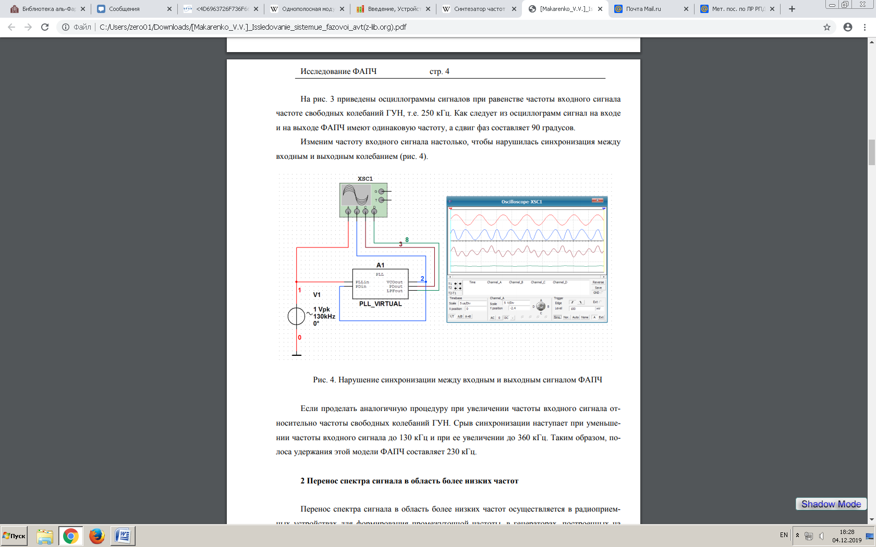

Егер сіз кіріс сигналының жиілігін VCO еркін тербелістерінің жиілігіне қатысты көбейту кезінде ұқсас процедураны орындасаңыз. Қадамдастырудың сәтсіздігі кіріс сигналының жиілігі 130 кГц-ке дейін төмендегенде және 360 кГц-ке дейін жоғарылағанда пайда болады. Осылайша, осы PLL моделінің өткізу жолағы 230 кГц құрайды.

**4.1.** Сигналдың спектрін төменгі жиіліктер аймағына беру

Сигнал спектрі аралық жиілікті қалыптастыру үшін радиоқабылдағыштардағы төменгі жиіліктер аймағына, шығыс сигналының жиілігін реттеу диапазонын кеңейту үшін PLL жүйесі негізінде құрылған генераторларға жіберіледі.

Суретте. 5-суретте Аналогтық құрылғылар шығарған AD830 типті дифференциалды күшейткіш (6-сурет) негізінде салынған араластырғышты зерттеу диаграммасы көрсетілген.

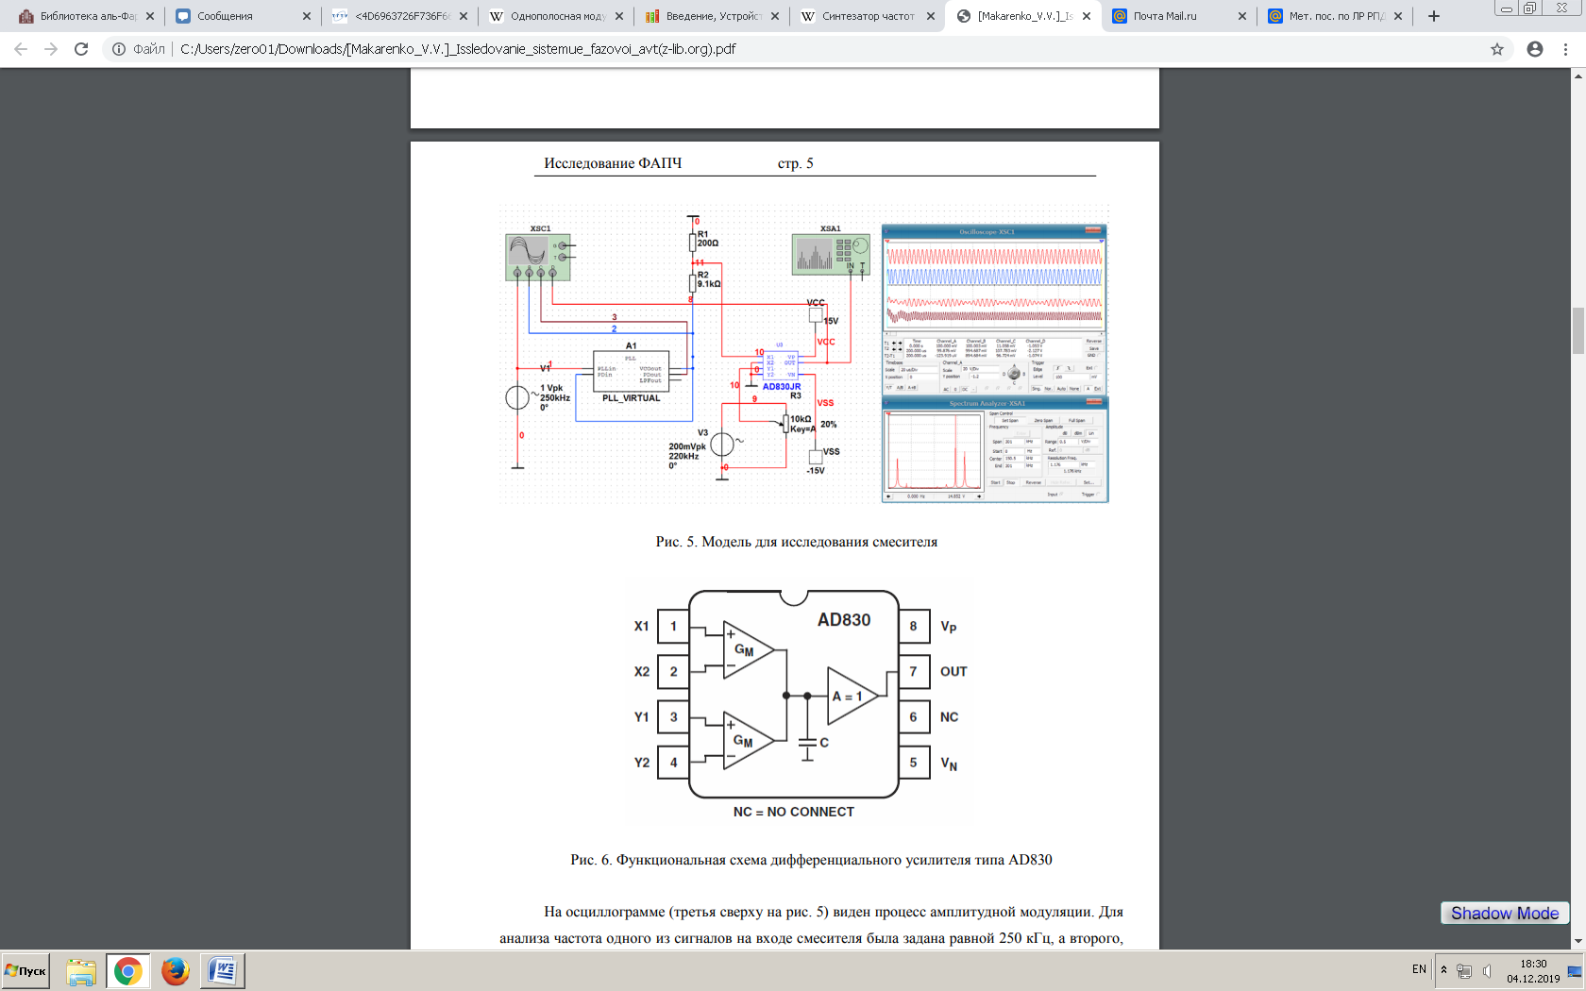

Осцилограмма (5-суреттегі жоғарғы жақтағы үшінші) амплитудалық модуляция процесін көрсетеді. Талдау үшін араластырғыштың кірісіндегі сигналдардың біреуінің жиілігі 250 кГц-ке тең, ал V3 гармоникалық сигнал генераторы шығарған екіншісі 220 кГц-ке тең болды. Араластырғыштың шығыс сигналының спектрлік құрамын талдау үшін XSA1 спектр анализаторы қолданылады. Үлкейтілген масштабтағы спектрлік талдау нәтижелері күріш. 7.

Алынған спектрограмманы талдау көрсеткендей, спектрде кіріс сигналдарының негізгі гармоникасынан басқа, айырмашылық жиілігінің гармоникасы бар (және одан жоғары гармоника). Гармоникалық жиіліктің PLL өлшеуін зерттеу үшін, суретте көрсетілгендей, спектрді талдау терезесінің сол жақ жоғарғы бұрышына қызыл үшбұрышпен белгіленген жүгіргіні жылжытыңыз. 8.

Талдаудың алдында спектральды талдаудың параметрлерін орнату қажет: талдау жиіліктерінің диапазоны (Span), басталу және аяқталу жиіліктері (Бастау және Аяқтау), орталық жиілік (Центр), динамикалық талдау диапазоны (Range), ол V / div вертикальды бөлу бағасы ретінде орнатылады. немесе dB / div, экранда дБ-дағы сілтеме деңгейі жасыл сызықпен және талдаудың рұқсаты (Freq. Қарар). Спектральды талдау нүктелерінің саны, PLL-дің максималды зерттеулері Кіріс сигналының максималды деңгейі және сағат көзі (ішкі немесе сыртқы) Set батырмасы басылған кезде орнатылады.

4.2. Динамикалық режимдегі PLL жүйесінің жұмысын талдау

Динамикалық режимдегі PLL жұмысын талдау үшін жүйенің кірісіне жиіліктен модуляцияланған (FM) сигнал қолданамыз (9-сурет).

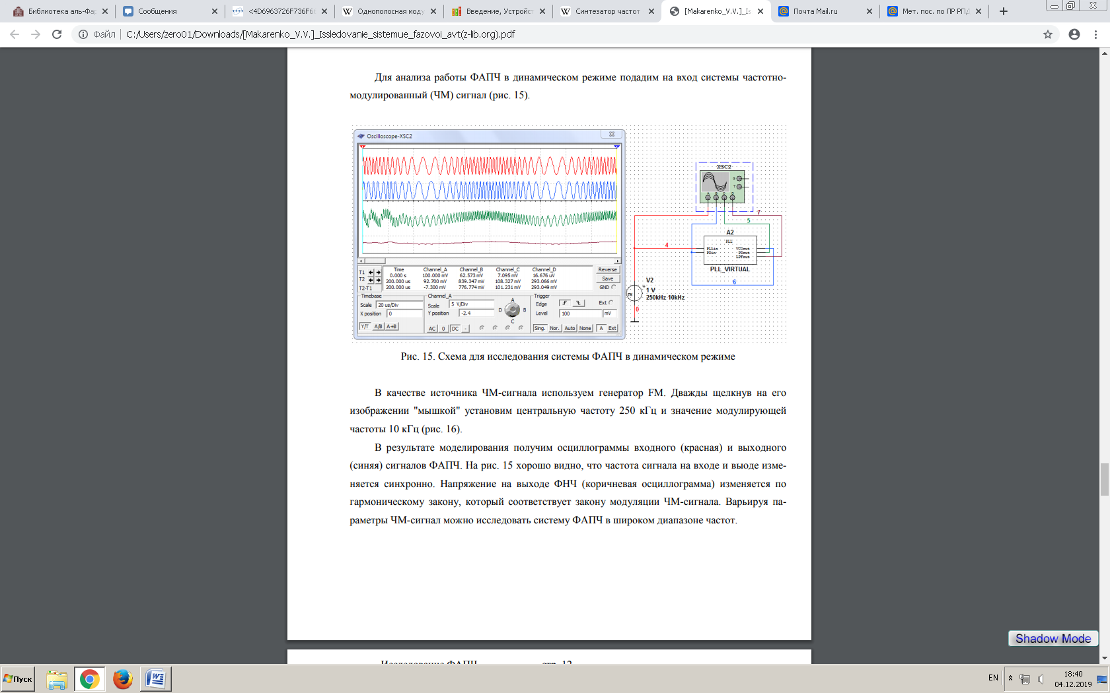

9-сурет. Динамикалық режимдегі PLL жүйесін зерттеу схемасы

Біз FM генераторын FM сигналының көзі ретінде қолданамыз. «Тінтуірмен» оның кескінін екі рет нұқу арқылы 250 кГц орталық жиілігін және 10 кГц модуляция жиілігінің мәнін орнатыңыз (10-сурет).

Модельдеу нәтижесінде біз кіріс (қызыл) және шығыс (көк) PLL сигналдарының осцилограммаларын аламыз.

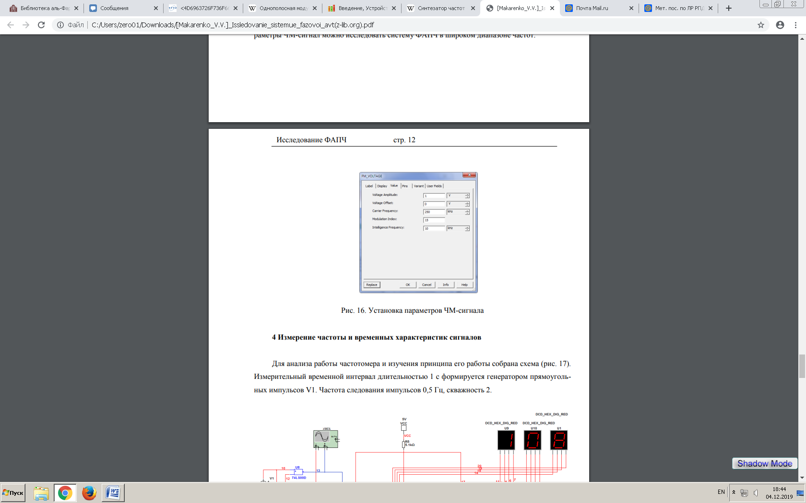

Рис. 10. Установка параметров ЧМ-сигнала

**5. ЕСЕПТІҢ МАЗМҰНЫ**

- эксперименттік мәліметтер кестелері мен графиктері;

- алынған тәжірибелік мәліметтерді теориялық тұрғыдан салыстыру арқылы қол жеткізілген қорытындылар

6. Қауіпсіздік сұрақтары

1. Жиілік синтезаторларын құрудың негізгі принциптерін көрсетіңіз.

2. Кварцты осциллятордың негізгі артықшылықтарын көрсетіңіз.

3. Кернеуді басқаратын генератор қалай жұмыс істейді?

4. PLL жүйесінің жұмыс істеу принципін түсіндіріңіз.

**№6 ЛАБОРАТОРИЯЛЫҚ ЖҰМЫС.**

**ГЕНЕРАТОРДЫ ҚЫСҚАША МОДУЛЬТУҒА ЗЕРТТЕУ**

**1. ЖҰМЫС МАҚСАТЫ**:

Варикапты қолдана отырып, транзисторлы осциллятордағы жиілікті-модуляцияланған тербелістерді алу әдістерімен танысу.

**2. ЖҰМЫС ТӘСІЛДЕРІ**

Жұмысқа MULTISIM бағдарламалық ортасындағы электр тізбектері, виртуалды мультиметр, виртуалды жиілікті өлшеуіш және виртуалды осциллограф кіреді.

 Жұмыс зертханалық қондырғыда жүзеге асырылады, онда қуат көзі және зерттелетін бір осциллятормен ауыстырылатын қондырғы орналасқан.

Жиілік модуляциясы варикаптарды қолдану арқылы жүзеге асырылады. FM осцилляторының схемасы 1 суретте көрсетілген. Өзіндік осцилляторлар 2N228A транзисторында (MULTISIM электрондық кітапханалары) үш нүктелі сыйымдылықты тізбекке сәйкес жасалады. Коллектордың тізбегі V1 тұрақты кернеу көзінен қуат алады, құлыпты босату негізін R2, RZ бөлгішті қолдана отырып, V2 тұрақты кернеу көзі қамтамасыз етеді.

Осцилляторлардың тізбектері L2, C5, C6 элементтерімен түзіледі. Электр тізбегінде (2-сурет) екі валикаптың (D1 және D2) екі қатарлы қосылысын білдіретін C6 тізбегінің конденсаторына параллель жиілік модуляторы енгізілген. Варикаптардың катодтарында V3 көзінен R5 резисторы және L3 индуктивтілігі арқылы реттелетін блокталған тұрақты кернеу беріледі. Тұрақты анодтар VD2 үшін, VD1 үшін - индукторлар арқылы жерге тұйықталған.

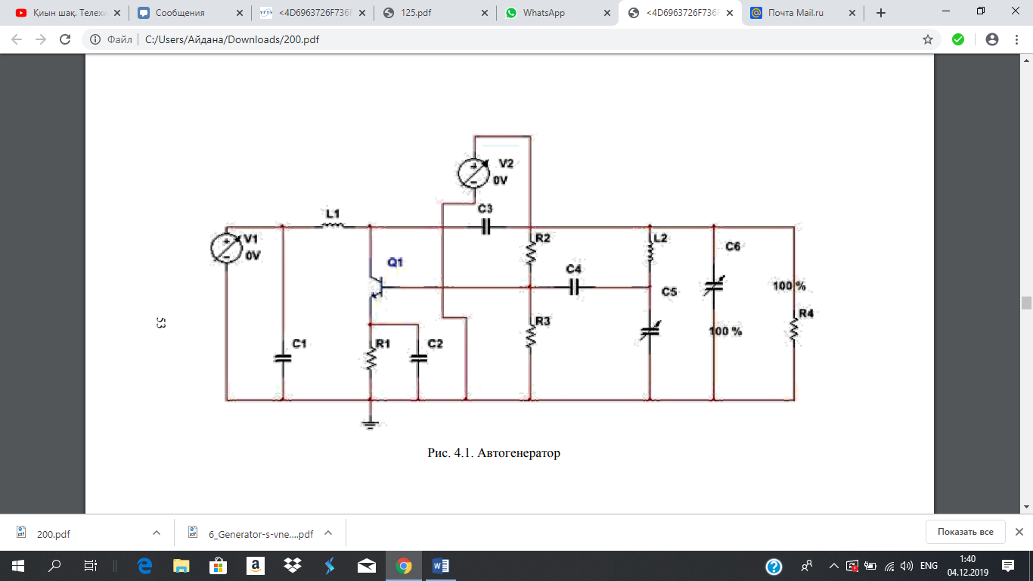

Рис.1. Автогенератор

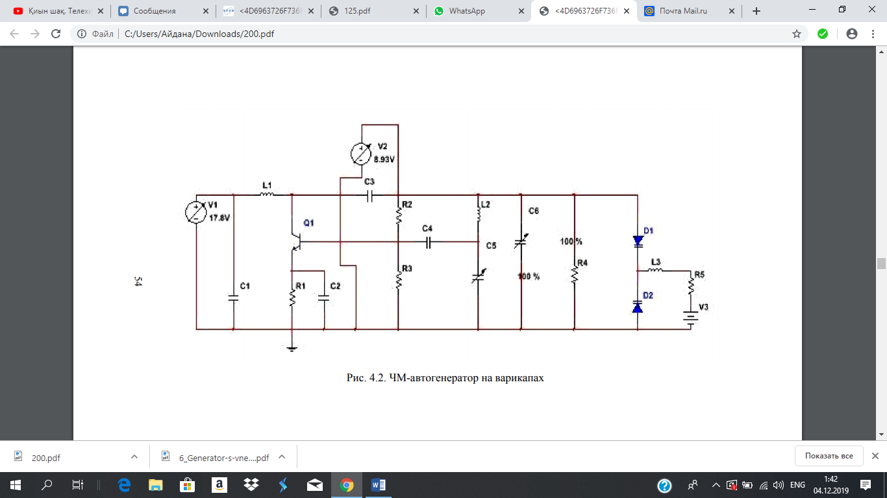

2-сурет. FM Varicap генераторы

**3. ҮЙ ТАПСЫРМАСЫ**

1. Зертханалық жұмыстың ретін білу.

2. Зертханалық жұмыс тақырыбы бойынша теориялық материалды оқып үйрену.

3. Жұмысты орындау кезінде қолданылатын MULTISIM ортасында виртуалды құралдармен танысыңыз.

4. Бақылау сұрақтарына жауап беру туралы ойлану.

**4. ЛАБОРАТОРИЯЛЫҚ БАҒАЛАУ ЖӘНЕ ӘДІСТЕМЕЛІК НҰСҚАУЛАР**

ФМ генераторының жұмысының теориялық бөлігімен және схемасымен танысу (1, 2-сурет).

1-суретте көрсетілген диаграммаға сәйкес MULTISIM бағдарламалық жасақтамасының ортасында диаграмма жасаңыз.

Радио элементтерінің рейтингтері төменде көрсетілген.

Орынға сәйкес C5 конденсаторының сырғытпасының мәнін орнатыңыз (кесте 1).

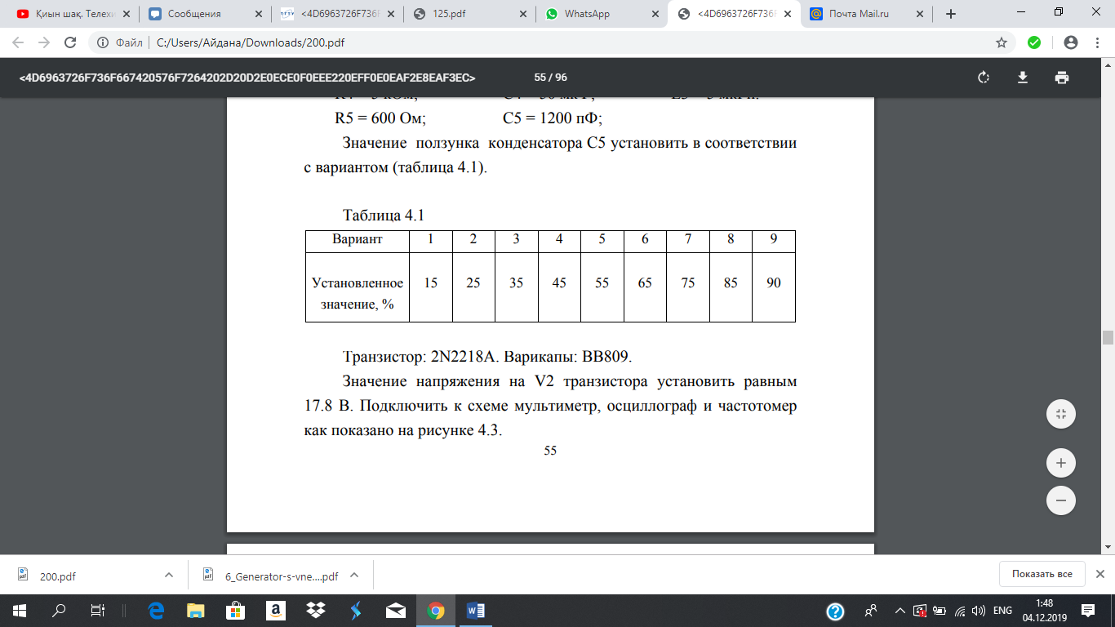

V2 транзисторындағы кернеуді 17,8 В-қа қойыңыз. Мультиметрді, осциллографты және жиілікті өлшегішті 3-суретте көрсетілгендей тізбекке қосыңыз.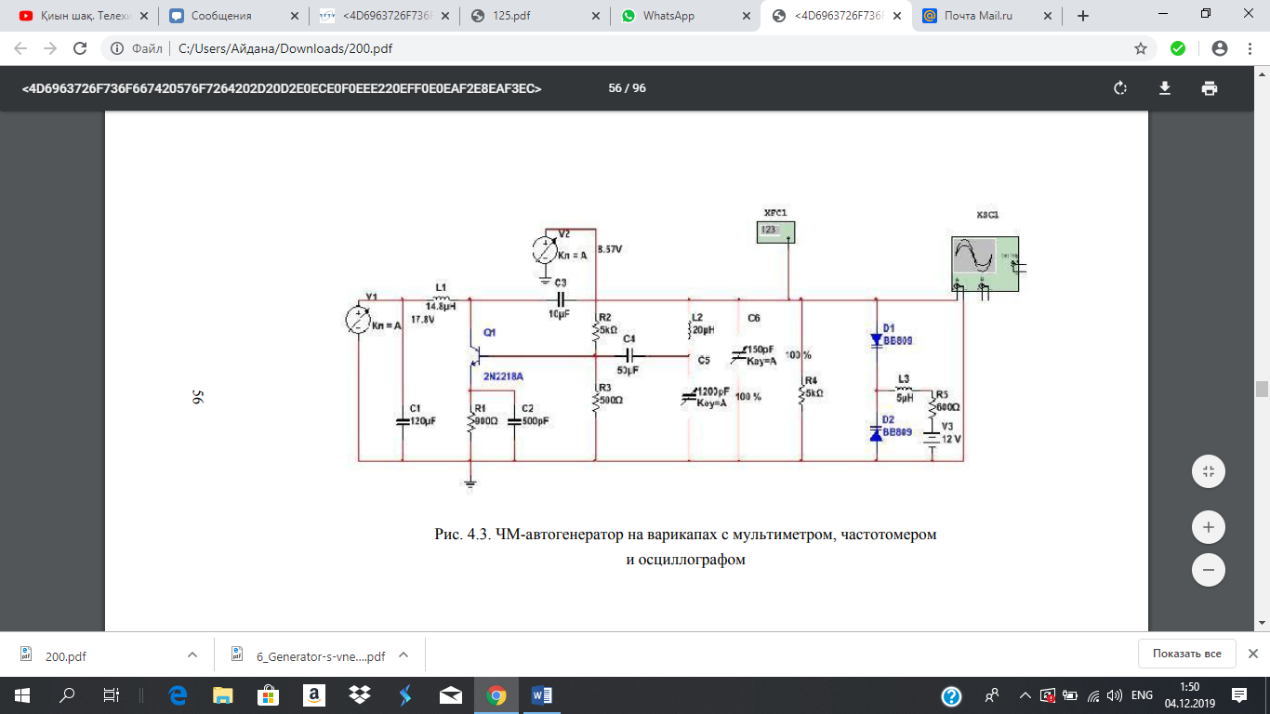

3-сурет. Varikap FM осцилляторы мультиметр, жиілікті санауыш және осциллограф

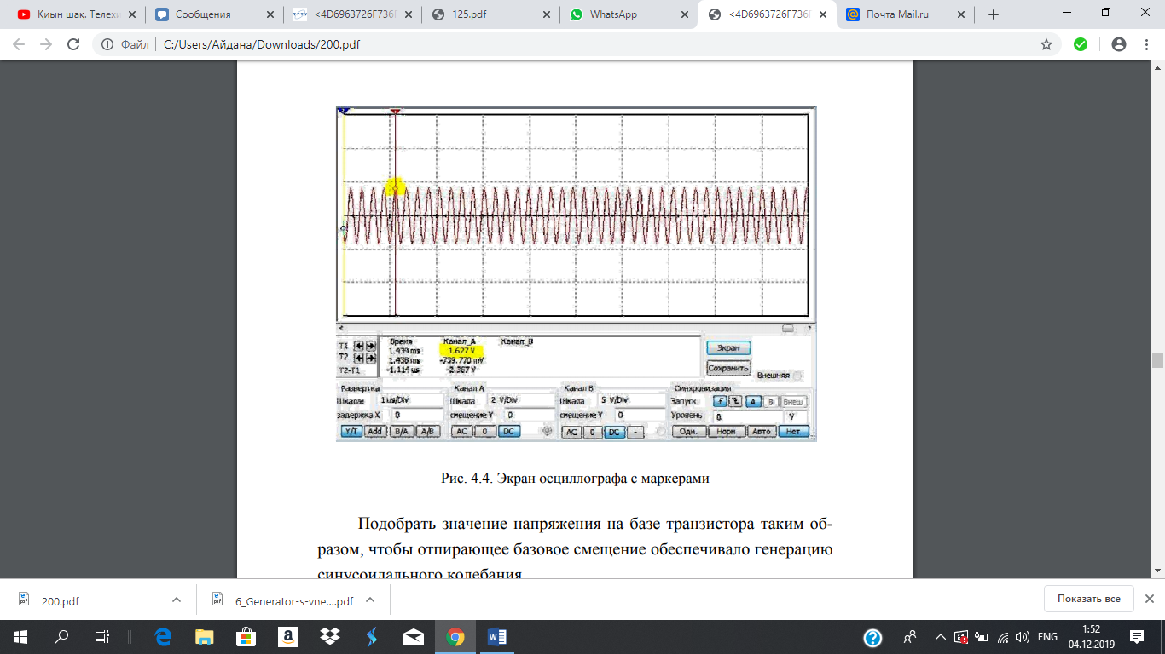

Сур. 4.4. Маркерлері бар осциллограф экраны

Транзистордың негізіндегі кернеу мәнін таңдап алыңыз, осылайша құлыпты ашу негізі синусоидалы толқынның пайда болуын қамтамасыз етеді.

 Ескерту: осциллографтың көмегімен сигналдың пайда болуын бақылаңыз. V3 қуат көзіндегі кернеуді өзгерту, f (E0), Ub (E0) және U-тербелістердің (E0) тәуелділіктерін белгілеңіз, мұндағы f - қалыптасқан тербелістердің жиілігі (жиілік өлшегішпен өлшенеді), E0 - V3 қуат көзіндегі кернеу, Ub транзисторға негізделген ( өлшеу үшін мультиметрді қолданыңыз) және U-тербелістер - алынған сигналдың тербелісінің амплитудасы (4.4-суретте көрсетілгендей, осциллографтағы маркерлермен өлшенеді).

**5. ЕСЕПТІҢ МАЗМҰНЫ**

1. ФМ осцилляторының сызбасы бойынша жұмыс кезінде алынған.

2. Транзистор негізінде кернеуді таңдаған кезде алынған осцилограммалар.

3. Тәжірибелер нәтижелері. Белгіленген есептеу нүктелері бар f (Eo), Ub (Eo) және U-тербелістерге (E0) тәуелділік учаскелері.

4. Жиілік дискриминаторын қосу арқылы алынған тізбек.

5. Жиілік дискриминаторының шығуынан алынған осцилограммалар.

6. Нәтижелер туралы қорытындылар.

6. БАҚЫЛАУ САУАЛдары

1. Жиілік модуляциясының ерекшеліктері, оның амплитудадан артықшылығы.

2. FM тербелістерінің жиілік спектрі. Тар жолақты және кеңжолақты FM.

3. FM тербелістерін алудың тікелей әдісі.

4. FM тербелістерін алудың жанама әдісі.

5. FM сигналының спектрін алатын жиілік диапазоны қалай анықталады?

6. Жиіліктің ауытқуы мен фазаның ауытқуы қалай байланысты?

7. FM және FM тербелістерінің ерекше белгілері.

8. Варикаппен FM алу принципін түсіндіріңіз.

9. Варикап режимі қалай таңдалады?

10. Екі варикапты қатарға қосудың қандай пайдасы бар?

ФМ осцилляторында паразиттік АМ пайда болу себептері және оны әлсірету әдістері.

12. 1-суреттегі тізбектің жұмысын түсіндір.